Министерство образования и науки Российской Федерации
ГОСУДАРСТВЕННОЕ ОБРАЗОВАТЕЛЬНОЕ УЧЕРЕЖДЕНИЕ
ВЫСШЕГО ПРОФЕССИОНАЛЬНОГО ОБРАЗОВАНИЯ
«САНКТ – ПЕТЕРБУРГСКИЙ ГОСУДАРСТВЕННЫЙ УНИВЕРСИТЕТ»

Факультет Искусств
Кафедра Дизайна
Специальность Дизайн среды

ДИПЛОМНАЯ РАБОТА

по теме: Пространственно-смысловые решения транзитных зон учебных заведений средствами средового дизайна на примере школы-интерната — Академическая гимназия СПбГУ

Выполнила:
Студентка 4 курса ООП ” Дизайн среды”
Е. Е. Усова

Научный руководитель:
Член Союза Дизайнеров России и
Санкт-Петербургского Союза Дизайнеров,
старший преподаватель кафедры дизайна,
C.В. Витковская

Рецензент:
член Союза Дизайнеров России,
Генеральный директор ООО «Зефир»,
Т.Н. Жук

Санкт-Петербург
2019.
Оглавление
Введение 3
Глава 1. Комплексный анализ среды Академической гимназии 5
1.1 Местоположение и описание 5
1.2 Историческая справка 7
1.3 Особенности организации и функционирования транзитных зон 8
1.4 Результаты полученные с использованием методов партиципации 10
Глава 2. Средовой анализ учебных объектов 133
2.1 СПбГУ традиции и новации 133
2.2 Современные образовательные пространства отечественный опыт 144
2.3 Современные образовательные пространства мировой опыт 146
Глава 3. Проектное предложение 18
3.1 Предпроектные исследования. Анализ. Выводы. Ошибка! Закладка не определена.
3.2 Концепция проектного предложения 19
3.3 Организация транзитной зоны маршрута средствами дизайна среды 20
3.4 Благоустройство зоны рекреации и учебного коридора. 23
Заключение 25
Список использованной литературы 26
Приложение 27

Введение
Школа – один из важнейших периодов жизни каждого человека. В этот период, с 6 до 18 лет, формируется личность, психика ребенка. Развиваются навыки и умения, проявляются особенности характера и интересы, таланты. Закладываются эстетическое восприятие, моральные принципы и система поведения. К 18 годам выпускника можно считать сформировавшейся личностью, которому в дальнейшем придется двигаться самостоятельно. И здесь будет видно, насколько школа подготовила ребенка к самостоятельной жизни.
На воспитание личности влияют не только родители, учителя, друзья, но и среда, которая окружает человека. Школьник большую часть своего времени проводит в среде, в которой он получает образование. Необходимо учитывать прямое влияние пространства на психологическое и физическое состояние человека.
Школьная среда должна представлять собой индивидуальное, многофункциональное, дружелюбное и свободное общественно-культурное пространство, в котором ребёнок захочет находиться, в котором он может гулять, учиться, развиваться, радоваться и играть. Такое пространство, которое ученик будет готов с удовольствием осваивать по своей инициативе. Очевидно, что многие школы нуждаются в изменениях, которые затронули бы не только образовательный процесс, но и способствовали бы трансформации традиционного, школьного пространства. Пространство, организация которого во много определяет учебный процесс, отношение к школе и атмосферу в целом.
Актуальность данной темы подтверждается организацией конкурса «Дизайн образовательного пространства/ проектирование новой среды учебных заведений» (http://designeduspace.tilda.ws) проводимый Общероссийской Общественной Организацией «Союз дизайнеров России» совместно с исследовательской компанией «Сетевые исследования». Работа «Проект функционально-средового решения транзитных зон учебных заведений на примере Академической гимназии имени Д.К. Фадеева при СПбГУ» участвует в конкурсе. Разработано совместно со студенткой бакалавриата ООП” Графический дизайн” СПбГУ Разумовой Анной.
На сегодняшний день большое внимания уделяют изучению и разработке дизайн-концепций образовательных пространств. В подтверждение этому может служить руководство по оформлению школ, которое было выполнено по заказу Департамента образования Москвы студией Артемия Лебедева и Московским архитектурным институтом (МАрхИ). Исследованию образовательных пространств уделяют внимания не только дизайнеры и архитекторы, но и психологи. Группа психологов с педагогического факультета СПбГУ провела анализ и написала статью о том, как школьные тексты и педагогический дизайн влияют на детей. Статья посвящена эргономике восприятия текста в пространстве школ.
Основанием выбора темы для моей дипломной работы послужил запрос от Академической гимназии им. Д.К. Фаддеева. Проект выполнен в рамках долгосрочного сотрудничества с кафедрой дизайна СПбГУ. В формировании технического задания для проекта принимали участие студенты магистратуры ООП” Дизайн среды” СПбГУ и студентка бакалавриата ООП” Графический дизайн” СПбГУ Разумова Анна. Совместно с ними были разработаны 2 многоступенчатые игры, проведенные в гимназии. По методике соучастного проектирования был проведен сбор информации и интервьюирование целевой аудитории.
Цель проекта: Разработать функционально-средовое решение транзитных зон учебных заведений на примере Академической гимназии имени Д.К. Фаддеева при СПбГУ.
Задачи выпускной квалификационной работы:
- Анализ средовой ситуации;
- Проведение двух игр стенах гимназии методом соучастного проектирования для сбора информации от целевой аудитории;
- Формулировка основных пространственно-функциональных проблем;
- Подбор инструментов дизайна среды для решения проектных задач;
- Определение методики преобразования;
- Проектирование комфортной, мобильной среды для благоприятного обучения и отдыха гимназистов.

Глава 1

Комплексный анализ объекта проектирования

1.1 Местоположение и описание
Академическая гимназия имени Д.К. Фаддеева Санкт-Петербургского государственного университета, расположена по адресу: г. Санкт-Петербург, Васильевский остров, переулок Каховского, дом 9. С северной стороны прилегает парк Декабристов. С юга территория ограничена Каховским переулком, выходящим на Наличную улицу с запада. Восточной стороной участок обращен в жилую застройку. (приложение 1.1.1)
Гимназия представляет собой два четырехэтажных здания, которые соединены переходом. Первое здание – основное, учебное (приложение 1.1.2) было построено в 1936 году по типовому проекту. Архитекторы – Н.А. Троцкий, А.С. Мартынов. Второе здание – спальный корпус – было построено в 1959 году (приложение 1.1.3). Переход, объединяющий два здания, был построен в 1996 году (приложение 1.1.4)
Главный вход осуществляется со стороны улицы Наличной, юго-западной, спальной, части гимназии. (приложение 1.1.5) В спальном корпусе на первом этаже расположен вестибюль, гардероб, столовая, туалет, хоз. помещения и переход во второе крыло гимназии. Второй этаж – учебный, где располагаются классы английского языка. Третий и четвертый – жилые, общежитие для юношей и девушек, которые приехали из разных городов России для обучения в гимназии. В переходе между двумя корпусами располагается спортивный и актовый зал. Второе крыло гимназии – полностью учебное. В нем располагаются все гимназические классы и администрация.
Общая площадь гимназии составляет – 6 470,2 кв.м:
- спальный корпус -3293,36,
- переход 475,2 кв.м., (950,4)
- учебный корпус 2701,6
Академическая гимназия имени Д.К. Фаддеева Санкт-Петербургского государственного университета - центр, осуществляющий основные и дополнительные образовательные программы среднего (полного) общего образования с 8 по 11 класс. В состав гимназии входит интернат, что позволяет принимать в гимназию детей из других регионов. На сегодняшний день в гимназии учатся более 350 учеников. Из них около 150 проживают в общежитии.
В гимназии существует 6 направлений:
- Биология
- химия
- Физика и математика
- География и геоэкология
- Прикладные математические и информационные технологии
- Конвергенция и наукоемкие технологии
Высокий уровень выпускников гимназии определяется высоким уровнем педагогического состава. Учителя АГ — это преподаватели профильных факультетов Университета. Сотрудничество с Университетом довольно тесное. У ребят есть возможность участвовать на конференциях, приходить на открытые лекции, участвовать в олимпиадах и конкурсах от Университета.

1.2 Историческая справка

История Академической гимназии начинается в 18 веке. Указ об открытии Академической гимназии вышел в 1724 году. Одновременно с указом о создании Университета и Академии наук. В 1726 г., вслед за университетом, в Петербурге была открыта Гимназия при Академии Наук. Академическая Гимназия 18 в. являлась низшим классом Академического Университета. В таком виде гимназия просуществовала до начала 19 века.

В начале 60-х годов 20 века идея создания школы, соединяющая университетский тип образования и гуманистические принципы воспитания учеников, опять получила практическое решение. В сентябре 1963 г. Президиум Ученого Совета ЛГУ на своем заседании заслушал информацию об открытии школ-интернатов при четырех ведущих университетах страны. Следом вышел приказ о создании специализированной школы-интерната при ЛГУ с физико-математическим и химико-биологическим профилем. (приложение 1.2.1 )

С 1963 года гимназия располагалась по адресу - Новая деревня, улица Савушкина, 61. В 1981 году при решении ЛГУ физико-математическую школу интернат было принято переселить в г. Петергоф, где Университет строил новые корпуса.

В 1991 году было принято решение вернуть исторический статус и переименовать физико-математический лицей №45 в Академическую гимназию. (приложение 1.2.2) Приказ об этом был подписан 25 января 1991 года ректором Ленинградского государственного университета.

В 1998 году Академическая гимназия Санкт-Петербургского государственного университета вернулась на свое историческое место – на Васильевский остров по адресу: улица Каховского, дом 9, где гимназия находится по настоящее время.

В 2005 г. из гимназии выпустился последний общеобразовательный класс, который набирали с 1992 г. по 2000 г. Именно с этого года гимназисты проходят обучение только с 8 по 11 класс.

В марте 2015 года Академической гимназии Санкт-Петербургского государственного университета было присвоено имя математика Д. К. Фаддеева. Дмитрий Константинович Фаддеев – математик, профессор, член-корреспондент Академии наук СССР и один из основателей школы-интерната № 45. (приложение 1.2.3)

1.3 Особенности организации и функционирования транзитных зон.
Академическая гимназия имеет довольно сложный «Г» образный план. (приложение 1.3.1) Такая ситуация сложилась из-за того, что два здания были объединены коридором. Это обстоятельство сделало транзитное передвижение по первому этажу неочевидным, навигационно затрудненным.
В 1936 было построено основное здание школы – по типовому проекту архитекторов Н.А. Троцкого, А.С, Мартынова. (приложение 1.3.2) Это был проект средней школы на 880 учеников или на 22 класса, где функции школьного пространства были заметно минимизированы. Несмотря на то, что новая программа здания включала классы, библиотеку, учительскую, буфет, рекреации, лаборатории физики и химии, вестибюль и гардероб, в ней отсутствовали спортивный и актовый залы, что соответствовало стратегии оптимизации затрат на школьное строительство. Структура плана здания проста и компактна, что обеспечивает максимальную экономию при строительстве. Единый четырехэтажный объем фланкирован двумя ризалитами, в которых располагаются входные группы и поэтажные рекреации. Кабинеты выстроились на одной оси вдоль плоского фасада, ориентированного на юг или юго-восток. По темной, северной стороне параллельно кабинетам идет транзитный коридор, переходящий в зону рекреации. Идея проекта в том, чтоб ориентировать все учебные классы к солнцу.
В 1956 году перпендикулярно учебному корпусу был построен спальный корпус. (приложение 1.3.3) Четырехэтажное здание с главным входом по центральной оси. План спального корпуса простой, прямоугольный, выполнен по типовому проекту 56-го года. Включает в себя вестибюль, столовую, хоз. помещения и ряд спальных комнат со 2-го по 4-й этаж.
В 1996 году был построен переход между корпусами, который кроме функции транзита между двумя зданиями, включил в себя спортивный и актовый зал. По современным стандартам школа должна иметь пространство для спорта и творчества. Таким образом, между двумя корпусами появился длинный переход и общий план здания приобрел «г»-образную форму. Из-за данных перестроек полностью поменялся сценарий движения в гимназии. С 1996 года главный вход в гимназию осуществляется со стороны улицы Наличной через здание спального корпуса. Вестибюли, расположенные по ризалитам учебного корпуса стали зоной рекреации и потеряли прежние функции. (приложение 1.3.4) гимназия приобрела сложный и длинный маршрут, которым ученики пользуются ежедневно.
Входная зона гимназии с улицы никак не обозначена (см приложение 1.3.5). При входе в гимназию все движение направлено в левую сторону, где расположен гардероб и проход к учебному корпусу. Именно поэтому правая часть вестибюля игнорируется (приложение 1.3.5) и используется только как зона ожидания, хотя имеет функционально большой потенциал.
Двигаясь дальше по ежедневному маршруту учеников, мы попадаем в длинный коридор – 42 метра в длину, который ведет к учебному корпусу. Коридор имеет вынужденную конструктивную особенность – перепад высот на 550мм. Это произошло из-за разницы нулевого уровня двух корпусов. Длинный коридор в плане имеет визуальное продолжение учебного корпуса.
Стыковка двух корпусов происходит проходит под лестницей учебного корпуса и вызывает трудности с интуитивной навигацией. ( приложение 1.3.5) Это усложняет маршрут.
В учебном корпусе транзитной зоной является длинный коридор, параллельно которому располагаются учебные аудитории. Он соединяет ризалиты, в которых расположены лестницы на верхние этажи. Рекреационная зона учебного корпуса находится в бывшем вестибюле, утративший свою первоначальную функцию (приложение 1.3.6). На данный момент это единственная зона рекреации, где расположены диванчики для отдыха и стеллажи с книгами. Эта зона является частично проходной, так как с левой стороны находится учительская.

1.4 Результаты, полученные с использованием методов соучастного проектирования.

Для детального анализа среды гимназии совместно с программой магистратуры ООП «Дизайна среды» СПбГУ и студенткой 4 курса бакалавриата ООП «Графический дизайн» Разумовой Анной была разработана многоступенчатая партиципационная игра. Партиципация, или партисипация (лат. participatio - участие, англ. participation — причастность) — термин, обозначающий культуру участия или соучастия людей, используется в различных сферах. В данном случает – соучастное проектирование. Соучастное проектирование – это проектирование с вовлечением целевой аудитории и других заинтересованных в проекте сторон для совместного определения целей и задач развития территории, выявления истинных проблем и потребностей людей, совместного принятия решений, разрешения конфликтов и повышения эффективности проекта.

В процессе изучения принципов соучастного проектирования, было выявлено несколько наиболее эффективных способов, которые были преобразованы в формат игры и стали основой данного анализа.

Цели игры: Составление целостного мнения о проблеме среды учебного заведения.

Задачи:

Ознакомление в игровой форме с процессом анализа целевой аудитории и средовой ситуации

Возможность участия учеников в поисках решений оформления интерьеров гимназии

Составление целостного мнения об особенностях среды учебного заведения

Определение эмоционального восприятия разных зон гимназии

Формирование навыков синергического взаимодействия.

Механика первой игры выглядела следующим образом: Гимназисты были поделены на 5 групп, в каждой группе по 5 человек. Каждая команда должна была по часовой стрелки пройти 5 зон (ключевые места их гимназии – входная зона, коридоры, рекреация). В каждой зоне была своя игровая механика (приложение 1.4.1). Гимназисты поделились мнениями по 5 разным зонам учебного пространства, а также сыграли в 5 разных игр. Во второй игровой день была выбрана другая игровая механика:

Был проведен мастер-класс, где гимназистам предложили разработать дизайн любой буквы алфавита. Перед этим была проведена небольшая теоретическая часть, в которой ребятам рассказали о том, как строятся буквы, какие формы они имеют, что такое шрифт.

Анкетирование. Каждый участник выбирает для себя зону и оценивает ее по нескольким параметрам (свет, звук, мебель, оборудование, воздух, интерьер, навигация).

Экскурсия. В экскурсии гимназистам было предложено пройти проектируемый маршрут по двум сценариям – экскурсия новичку (Гимназисты рассказывают о гимназии и выбирают ключевые на их взгляд точки на маршруте) и диалог с проектировщиками (где гимназисты предлагали свои варианты изменения среды в качестве проектировщиков. (приложение 1.4.2)

После проведения нескольких этапов игр была получена масса материала для анализа, а именно:

Эмоциональное отношение к ключевым выделенным зонам по пятибальной шкале (приложение 1.4.3), а также предложения гимназистов по улучшению выбранной зоны.

Оценка цветового решения, и мнение по возможному изменению цветовой гаммы выбранной зоны (приложение 1.4.4)

Проект расстановки мебели о оборудования от целевой аудитории. Предложения о трансформации пространства школы. (см. приложение 1.4.5)

Подведение итогов по первому этапу. (приложение 1.4.6)

Эскизы букв для алфавита

Данные анкетирования о свете, звуках, эргономики помещений и т.д.

Открытое интервью и ежедневный маршрут гимназистов. Мнения о конкретных точках на выбранном маршруте. (приложение 1.4.7)

Глава 2

Средовой анализ учебных объектов.

2.1 СПбГУ традиции и новации.

Санкт-Петербургский государственный университет - один из старейших учебных заведений России. СПбГУ может являться ярким примером синтеза традиций и новаций не только формы образования, но и образовательной среды.

Здание 12 коллегий на Университетской набережной главный исторический образ Университета. Оно является основным и одним из самых старинных корпусов.(приложение 2.1.1) Здание Двенадцати коллегий начало строиться по проекту архитектора Доменико Трезини в 1722 году. По замыслу архитектора дом Двенадцати коллегий должен был олицетворять единство высших учреждений страны, поэтому фасад здания соединяет в себе композицию из двенадцати идентичных, повторяющихся домов (приложение 2.1.2). Каждое здание на одиннадцать осей – протяжённостью в одиннадцать окон. Центральная часть чуть выступает вперед. Вход в каждую коллегию здания в располагается в центре. Длина постройки, ритм ризалитов и фронтонов, пилястр и пилонов, насыщенное отношение красного цвета с белым – всё придавало Двенадцати коллегиям внушительный, торжественный вид. Активная вытянутая композиция здания диктовала архитектуру интерьеров. История вытянутых длинных коридоров, которые соединяли все 12 зданий коллегий повторялась не только снаружи, но и внутри. Именно длинные, коридоры являются главной ассоциацией об университете. Бесконечную ось коридора делят повторяющиеся окна с одной стороны и старинные шкафы с другой стороны (приложение 2.1.3). Композицию дополняют ряд портретов, которые висят в межоконном пространстве.

Такая организация транзитных зон не только функциональна, но и передает статус и дух университета, напоминая об истории учебного заведения.

Примером инновационного подхода организации современных учебных пространств в контексте классической архитектуры служит новый загородный учебный корпус в Стрельне – «Михайловская дача», в котором находится Высшая школа менеджмента при СПбГУ (приложение 2.1.4). Загородный кампус ВШМ СПбГУ на базе дворцово-паркового ансамбля «Михайловская дача» был реконструирован по проекту Н. Явейна, «Студия 44». Сейчас реставрированный ансамбль сочетает в себе строгую архитектуру 19 века и футуристичное архитектурное решение (приложение 2.1.4). Архитекторы искусно сохранили исторический дух места, но также смогли дать современное прочтение пространства. Новая архитектура отличается не только фасадами, но и подходом к проектированию. Больше открытого пространства, использование современных материалов в сочетании стекла и дерева (приложение 2.1.5). Транзитные зоны перестают быть ограниченными только узкими коридорами, они обретают новый вид, представляя собой большие открытые пространства, где отвечающие всем требованиям эргономики. Они обретают новые функции в виде зон коворкинга и рекреации. Интерьеры исторической части Михайловской дачи прочтены по–новому. Ритмы, колонны, ризалиты соединены в одну композицию с большими поверхностями стекла и современного оборудования. (приложение 2.1.5)

2.2 Современные образовательные пространства отечественный опыт.

В последнее время тема дизайна образовательных пространств становится все более актуальной для специалистов разных направлений. Подтверждением этому может служить множество реализованных проектов, научных работ, методик и статей.

В качестве одного из примеров можно привести статью «Тексты в пространстве школы», авторы: А. Азбель, Л. Илюшин, Е. Самойлова. В статье очень подробно проанализирован современный, «педагогический дизайн». Авторы поднимают проблему неинтересных, нечитаемых текстов, невежливого обращения к детям, а также напоминают про золотую линию глаз. Авторы считают, что «Школьная среда, внеклассное пространство могут как поддерживать рост и развитие личности, так и угнетать его. Для нас очевидной является способность физического пространства диктовать или подсказывать школьнику модели поведения и вырабатывать образовательные привычки.»

Следующим наглядным примером является «Руководство по оформлению школ» выполненное студией Артемия Лебедева совместно с Московским архитектурным институтом по заказу Департамента образования Москвы. В результате сформулированы принципы хорошего дизайна образовательной среды, которые помогут сделать школы красивыми и удобными для учителей и учеников. Это некая шпаргалка, которая включает в себя рекомендации по планировке и отделке помещений, использованию света и цвета с подбором палитры. Все это сопровождается визуальным рядом. Сделан акцент не только на средовой дизайн, но и на графический. «Комплексный подход экономит бюджет, сокращает время на этапе проектирования и способствует формированию цельной визуальной среды»¹

¹(https://www.artlebedev.ru/schools/)
Общеобразовательная школа № 57 в Москве (Приложение 2.2.1.)
Школа № 57 является одной из самых престижных школ в Москве. Группа родителей пригласила дизайнера Мию Карлову, для преобразования скучного и неинтересного пространства типовой школы.
Здание школы на Хамовническом Валу было построено по типовому проекту, разработанному “Моспроектом” в 1950-х годах. Здесь занимаются ребята с 3 по 8 класс. Не меняя планировку, дизайнер создал новый облик школы, который полностью отвечает потребностям данной возрастной группы.
Пространство стало более дружелюбным и обрело новый смысл. Таким образом, типовой проект школы 50-ых годов превратился в современное интересное пространство, где ребятам не только приятно учиться, но и весело отдыхать на переменах.
Газпром -школа, г. Москва. (приложение 2.2.2)
Дизайн-проект Газпром-школы был разработан коллективом студии EduDesign. Главной задачей проекта было создание комфортной, мобильной, современной среды учебного заведения.
Дизайнеры работали над двумя основными проблемами – это навигация и отражение статуса школы в дизайне среды. Посредством основных инструментов – цвета, света и оборудования были решены основные проблемы. В проекте для решения проблемы связанной с навигацией используют не только таблички и словесную информацию, но и инструменты средового дизайна - цвет и свет. Световые направляющие отвечают за интуитивную навигацию. Коридоры школы выделены с помощью плитки фирменных цветов (синей и голубой) для того, чтобы визуально разделить проходные зоны и места отдыха и общения. В проекте использованы несколько размеров мягких модулей, которые учащиеся могут трансформировать в любые удобные им формы.

2.3 Современные образовательные пространства мировой опыт.
Новопечерская школа в Киеве. Украина. (см. Приложение 2.3.1)
Данное учебное заведение было открыто 6 июля 2018 года. Это новый современный проект, на которым работали: Елена Добровольская и студия Dream Design. Они разработали оптимистичную среду для учебы и познания мира. Новая форма обучения диктовала создателям среды свои законы. Дизайн школы отличается своей функциональностью, яркой цветовой гаммой, которая наполнена деталями графического дизайна и украинского фольклора, превращенного дизайнерами в современное произведение архитектурного искусства.
Дизайн интерьеров направлен на создание комфортной среды для обучения и проявления максимальной креативности, которая служит главным лозунгом школы.
Все материалы, из которых была построена школа, являются экологичными и безопасными для людей. А функциональное использование пространств являются способом научить детей законам эстетики и эргономичности, которые нас окружают.
Школа в Конкорде, Нью Гемпшир, США. (Приложение 2.3.2)
Concord Elementary Schools (Mill Brook School)
Архитекторы HMFH Architects, Inc.
Архитекторам нужно было переделать старую начальную школу в современное, современное образовательное учреждение. Школа в Конкорде отличается ярким дизайном и инновационным подходом к преобразованию образовательных пространств. Главный принцип – взаимодействие среды с учениками и привлечение подрастающего поколения к саморазвитию. Например, бывшую традиционную библиотеку превратили в библиотеку-коридор, которая не только является центром интерьера, но и помогает сплотиться ученикам с учителями, прогуливаясь по длинной дороге уставленной книжными шкафами. Яркие акценты в интерьере, по мнению архитекторов благоприятно влияют на эмоциональный фон учащихся. Грамотное функциональное зонирование позволило разместить новые места для учебы и отдыха. Школа приобрела новые смыслы.

Вывод

Дизайн образовательных пространств является неотъемлемой частью современного образования. Проведение исследований в школе показало, насколько определяющей может быть архитектура здания и как сильно она может тормозить изменения на всех уровнях, включая планирование занятий, отношения между учителями и учениками, методы преподавания и организацию доступа к школьным ресурсам. Современное школьное пространство должно быть мобильно и многофункционально, оно должно взаимодействовать с учениками, мотивируя их в развитии и самостоятельности.

Глава 3

Проектное предложение

Предпроектные исследования. Анализ. Выводы.

Главной целью данного проекта является создание комфортной, многофункциональной, эргономичной среды транзитных зон.

Пространство для детей обычно проектируется взрослыми, исходя из их собственных представлений о эргономики и функциональности пространства. Но для качественного проектирования важно учитывать целевую аудиторию, которая ежедневно находится в этой среде. Поэтому практики соучастного проектирования набирают обороты в изменении образовательных пространств. Они помогают понять взаимодействие среды с учениками, а также выявить наиболее глубинные проблемы пространств, которые не видны на поверхности.

После проведения анализа практики соучастного проектирования обозначена зона маршрута, это от входной группы здания спального корпуса до учебного коридора. Выявлены основные проблемы:

Нет интуитивного маршрута. Для гимназистов это не является проблемой, но новым людям и гостям гимназии довольно сложно ориентироваться в школе.

Эргономика маршрута нарушена в местах стыковки зданий с достроенным позже переходом. Разноуровневые потолки, выход в тупики, неэффективно используемые пространства. По всему маршруту низкая освещенность, недостаточное количество розеток. Колористика помещений выбрана случайно, не соответствует статусу образовательного пространства. Стенды с информацией выглядят устаревшими, работают неэффективно.

Ежедневный маршрут разных потоков, а именно детей, которые живут в общежитии, и тех, кто приезжает из города, не пересекается. Основным входом, в основном, пользуются городские учащиеся. Ребята, постоянно живущие в общежитии, попадают в учебный корпус через переход второго этажа, не спускаясь на первый.

В ходе проведения второго этапа игры было выяснено, что зоной коворкинга - «диванчики» пользуются в основном городские ребята, а те, кто живет в общежитии, проводят перемены в своих комнатах. Более детальный анализ по 2 играм (приложение 3.1.1)

После анализа проблемы были сформулирован ряд основных задач:

Подчеркнуть средствами дизайна среды статусность учебного заведения как части СПбГУ

Разработать интуитивную навигацию;

Гуманизировать эргономику маршрута;

Создать условия для смешения потоков городских и иногородних обучающихся.

Концепция проектного предложения.

Пространство Академической гимназии имеет два длинных, транзитных коридора. Ассоциативно они напоминают пространство главного академического коридора здания 12 коллегий и кампуса «Михайловская дача». Необходимость подчеркнуть статусность пространства гимназии, как части СПбГУ, продиктовала концепцию проектного предложения. Основная идея состоит в том, чтобы «процитировать» пространство Университета в гимназии. Это легло в основу образного решения.

При осмыслении концепции не стоит забывать о эргономике и экологичности используемых материалов.

Эргономика это — это наука, которая изучает взаимодействие человека и других элементов системы для обеспечения благополучного существования. Организация комфортного пространства — только одна из сторон ее интересов. Основы эргономики составляют пять принципов:

эффективность;

комфорт;

безопасность;

доступность и простота в использовании;

эстетика

Использование материалов в проектировании и обустройстве образовательных пространств необходимо согласовывать по СНиП II-Л.18-71 «Средние специальные учебные заведения, нормы проектирования».

Организация транзитной зоны маршрута средствами дизайна среды.

Выбранный проектируемый маршрут является транзитным. Особенность этого маршрута заключается в его протяженности. Он сложился вынужденно, при соединение двух корпусов – учебного и спального корпуса. В результате получился удлинённый маршрут с неочевидной навигацией, появились тупики (приложение 3.2.1).

По внутренней структуре территория проектирования условно делится на 3 главных функциональных зоны (приложение 3.2.2):

Входная зона

Транзитные учебные коридоры

Рекреация

Для организации проектируемого маршрута были использованы следующие средства средового дизайна:

Цвет

Свет

Оборудование

Сценарное моделирование

Маршрут начинается от входной зоны, расположенной с спальном корпусе гимназии. Входная зона- визитная карточка гимназии, ее «лицо». Она способна ежедневно задавать настроение гимназистам и сотрудникам, а также показать статус и философию гимназии. Данное пространство должно нести не только утилитарную, транзитную функцию, но и стать главным общественным пространством. Поэтому главный принцип работы с входной зоны- отражение статуса и духа гимназии. Она выполнена в фирменных цветах. Сделан акцент на связь с университетом. Решены проблемы навигации при помощи цвета и света. Ритмичные светильники задают направление, цветовые акценты проемов привлекая внимание помогают интуитивно выбрать направление движения к учебному корпусу. Переоборудована зона рекреации, появилось больше посадочных мест, розеток. Эргономичное пространство и яркий дизайн будет привлекать не только гостей, но и гимназистов, так называемое «место встречи». (приложение 3.3.3)

Следующим помещением по направлению маршрута является холл у медпункта (приложение3.3.3). Это полностью проходное пространство, но оборудованное посадочными местами. В ходе открытого интервью с гимназистами было выяснено, что посадочными местами пользуются редко, а представленная информация не работает. Посадочные места были сохранены, но сделан акцент на размещенную информацию, холл приобрёл новую развлекательную функцию. В нем появилась зона «сэлфи», информационные стенды о жизни гимназии, и «география гимназии» - это большая интерактивная карта мира, где гимназисты могут отмечать значимые для них места, крепить фотографии. При помощи оборудования появился новый сценарий использования пространства.

Интуитивную навигацию по всему маршруту обеспечивает цвет, в данном случае портал, выкрашенный в красно-кирпичный цвет, который будет сопровождать человека на протяжении всего маршрута. В дополнение к этому навигацию будет осуществлять средовая графика, разработанная в рамках дипломной работы Разумовой Анны.

Двигаясь дальше по маршруту, мы попадаем в длинный коридор. Он является переходом между двумя корпусами, через него осуществляется доступ к спортивному и актовому залу.

Здесь происходит стыковка двух зданий и образуется тупиковый узел (приложение 3.3.3). Возникает проблема потери ориентации в пространстве. В данном случае используется свет, как инструмент навигации. Освещенность этого пространства дает возможность придать ему дополнительную функцию.

Длинный переход между корпусами стал выставочным пространством. Скучный, длинный коридор разбавили новые ритмы, которые работают в поддержке со светом, и цветовой геометрией пространства. Для уменьшения длины коридора, фронтальная стена по направлению движения была выкрашена в темный цвет, что визуально уменьшает его (приложение 3.3.3,3.3.4).

Из длинного перехода мы попадаем в учебное здание. Здесь образовался еще один тупиковый узел (приложение 3.3.3 ) из-за стыковки перехода и учебного корпуса. Проблема неочевидной навигации с попаданием подлестничное пространство здания учебного корпуса решается с помощью зонирования напольного покрытия и дополнительного освещения. Дополнительно это дублируется графическим оформлением, указателями направления движения, поэтажной навигацией.

Благоустройство зоны рекреации и учебного коридора.

В качестве фрагмента для детальной разработки был выбран участок маршрута, расположенный в учебном корпусе. Это учебный коридор и зона рекреации.

За основу идеи разработки учебного коридора был взят образ коридора 12 коллегий, СПбГУ, а именно линии и ритмы. Сейчас пространство учебного коридора выглядит довольно уныло и скучно. Выполняет только транзитную функцию к гимназическим классам и кабинетам администрации. Оно диктует правила поведения учеников и четко определяет траекторию движения по гимназии. Важно наделить пространство новыми функциями, создать диалог между средой и целевой аудиторией.

Образ Университетского коридора повторяют вертикальные ритмы, созданные за счет деления пространства колоннами. Композиция дополняется горизонтальными линиями освещения, что делает длинный коридор визуально шире. Учебный коридор приобретает новые функции – это дополнительные места для отдыха на переменах и столы для работы на ноутбуках. У гимназистов, которые живут в общежитии, появляется возможность проводить время в учебном здании гимназии, а не уходить на переменах в свои комнаты. Левая часть коридора представляет собой длинную галерею портретов ученых, писателей, значимых для гимназии людей, в том числе выпускников. Для визуального уменьшения длины коридора фронтальные стены выкрашены в акцентные цвета. А зоне администрации выделен отдельный цвет.

Лучший вид отдыха – это смена деятельности. Сейчас зона рекреации расположена в левом ризалите учебного корпуса, где до 90-ых годов располагался вестибюль. Гимназисты эту зону называют «диванчиками». Там сейчас находятся шкафы с книгами, стол и 4 дивана. Это любимая зона учащихся. В процессе интервью было выяснено, что, чаще всего, ей пользуются городские ребята, а остальные проводят перемены в своих комнатах общежития за неимением достаточного количества места. Поэтому предлагается создать мобильную среду, которая сможет трансформироваться учениками, в зависимости от их потребностей. Это будет многофункциональная зона, где можно будет проводить показы, лекции, семинары, групповые и индивидуальные занятия или просто отдыхать на переменах.

Мобильность пространства меняет сценарии поведения. Трансформируемая среда дает возможность вовлечения учеников в процесс жизни гимназии. Для воплощения этой идеи используется трансформируемая, мобильная мебель. А для выражения творчества были разработаны при помощи гимназистов авторские паттерны, которые можно разрисовывать и менять по необходимости. Образ рекреации должен отличаться по настроению от учебного помещения. Если учебный коридор имеет представительский образ, то рекреация — это свобода и эмоции. Если учебный коридор создан для уединенного отдыха, погружения в тишину и учебу, то зона «диванчиков» предназначена для веселого, шумного отдыха большими группами или компаниями. Увеличение посадочных мест и мобильность в изменении сценариев использования пространства гимназии даст возможность смешения поток гимназистов.

Заключение.

Практическая значимость проекта.

Проектное предложение содержит перспективы улучшения эмоциональной среды обучения, делает его интуитивно понятным, многофункциональным и дружелюбным по отношению к целевой аудитории.

Список использованной литературы
- СНиП II-Л.18-71 Средние специальные учебные заведения. Нормы проектирования
- Материалы для истории Императорской Академии Наук: Т.1(1716 —1730).-СПб, 1885.
- Т.В. Буркова, «Очерки истории. ФМШ № 45 - Академическая гимназия»
- Генри Саноффа «Соучаствующее проектирование»
- Панеро Дж., Зелник М. «Основы эргономики. Человек, пространство, интерьер».
- “Design Platform” Современный дизайн в социальном секторе. Новые идеи для школьных пространств, СПб,2009
- Национальный исследовательский университет «высшая школа экономики», Образовательная среда, «Новый облик старых школ»
- А. Азбель, Л. Илюшин, Е. Самойлова. «Тексты в пространстве школы»
- Браэм Г., Психология цвета, 2009.
- «Руководство по оформлению школ», Студия Артемия Лебедева совместно с Московским архитектурным институтом, Москва 2016.

Список Интернет-ресурсов
- http://www.citywalls.ru/
- https://www.artlebedev.ru/schools/
- http://raumlabor.net
- https://www.hse.ru
- https://mel.fm/slovo_direktora/3047185-schools_Finland
- https://newtonew.com/school/kakoy-dolzhna-byt-sovremennaya-shkola
- https://archi.ru

Приложение
Глава 1. Комплексный анализ объекта проектирования
  - Местоположение и описание
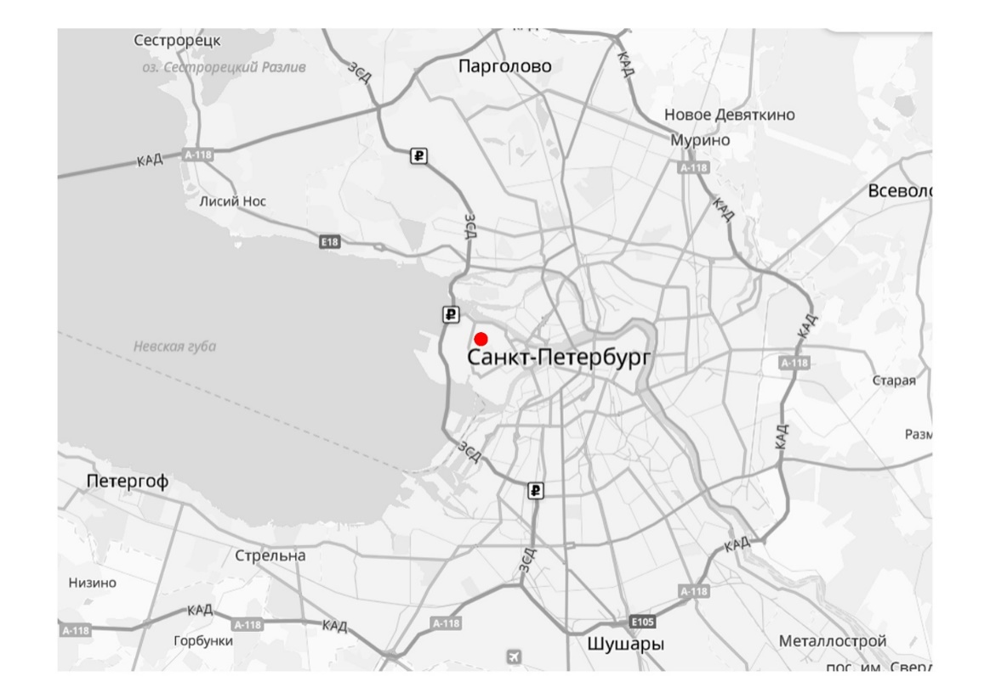
    - Ситуационный план
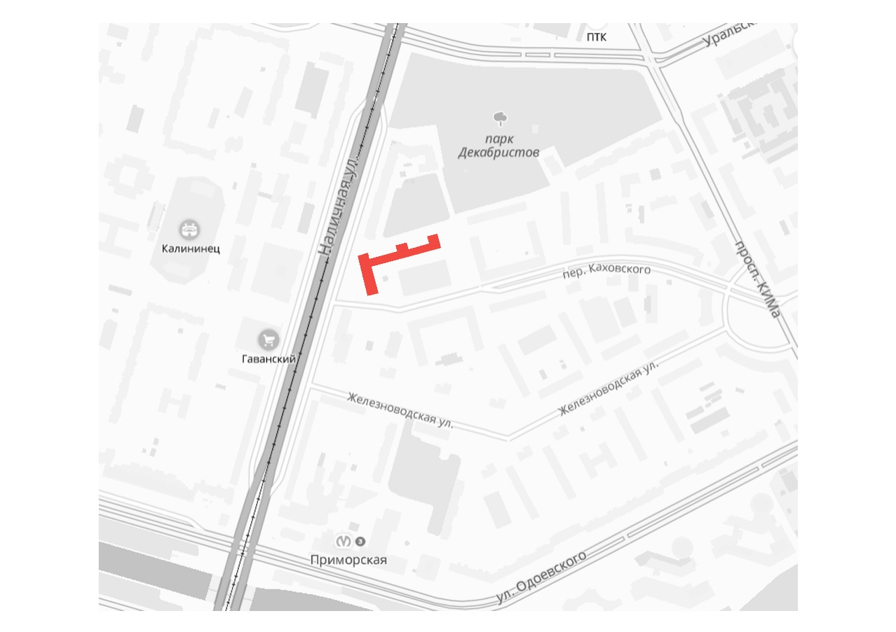

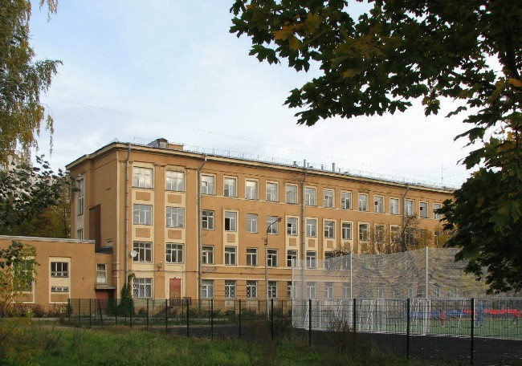
    - Учебное здание

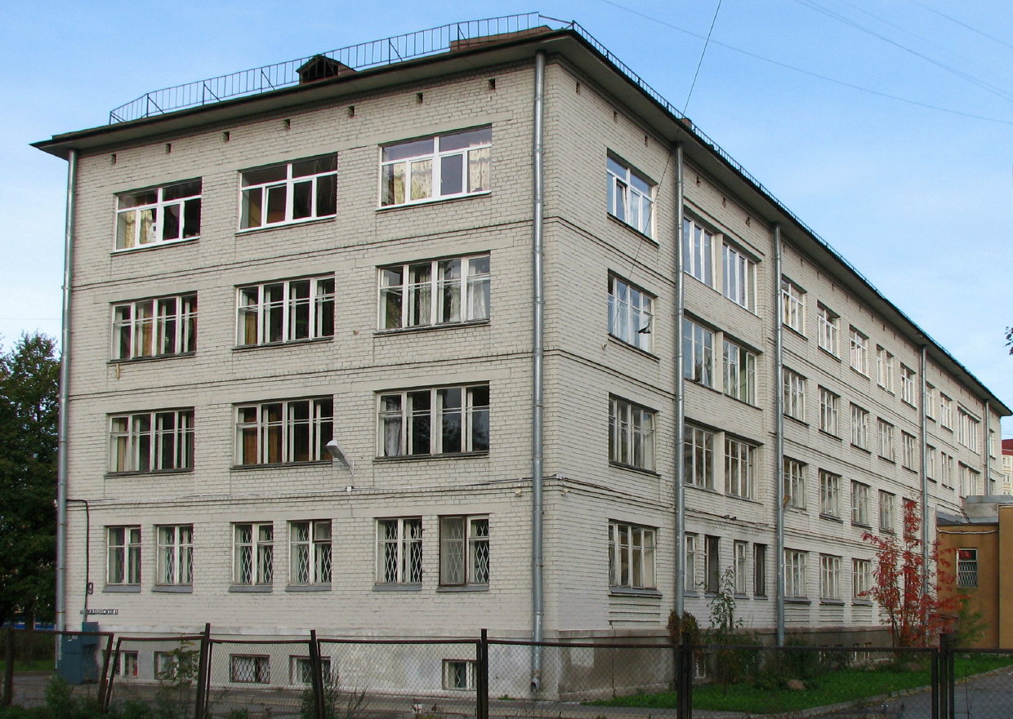
1.1.3 Здание общежития

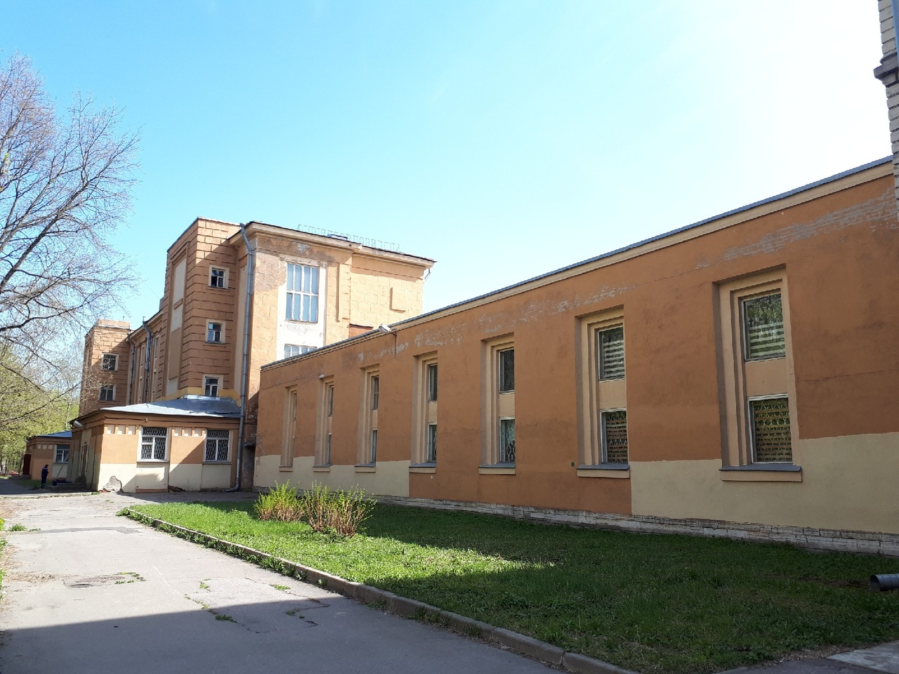
1.1.4 Переход между корпусами

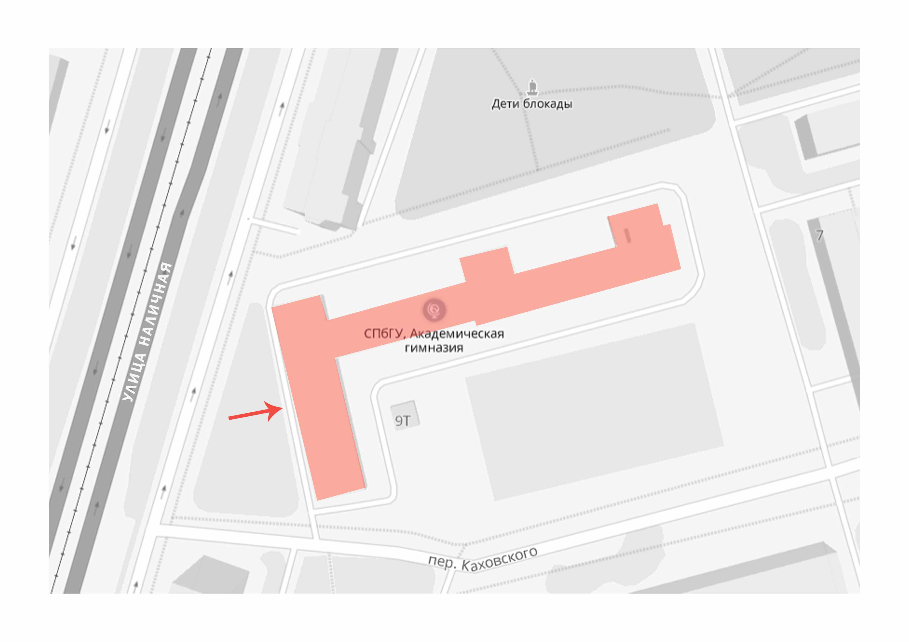
1.1.5 Схема прохода в гимназию

1.2 Историческая справка
1.2.1 Табличка школы –интерната № 45

1.2.2 Значок Академической гимназии

1.2.3 Д.К. Фаддеев
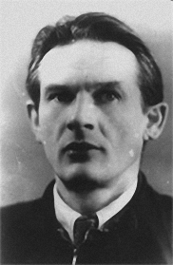

1.3 Особенности организации и функционирования транзитных зон
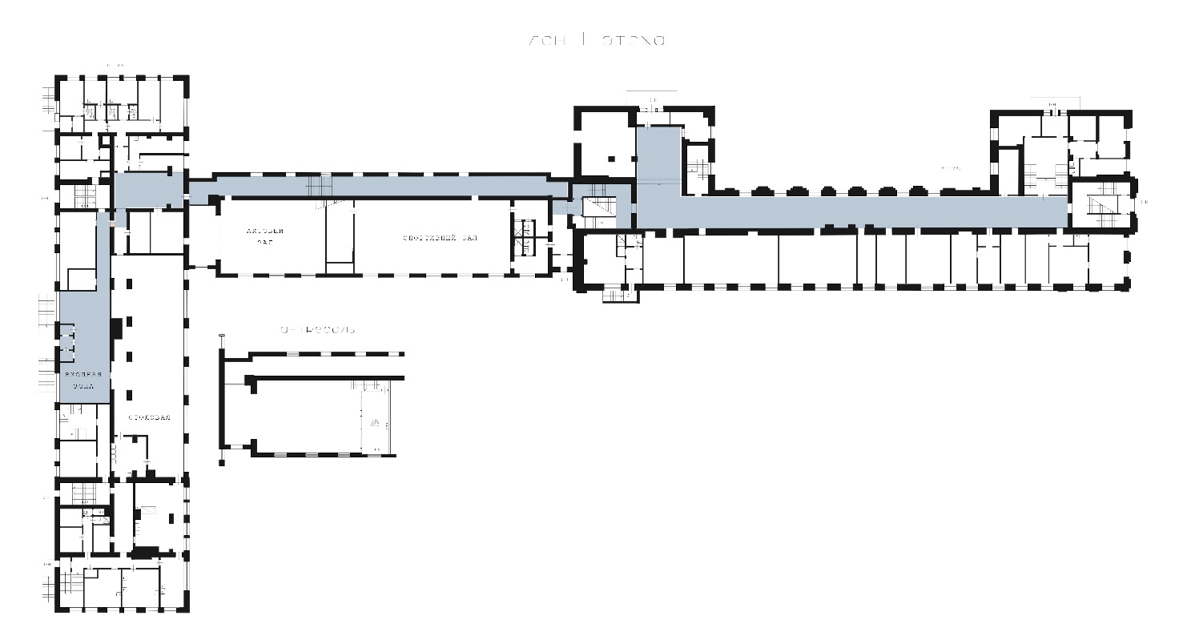
1.3.1 Существующий план гимназии. Зона проектирования

1.3.2 План школы типовой проект школы 1936 года.

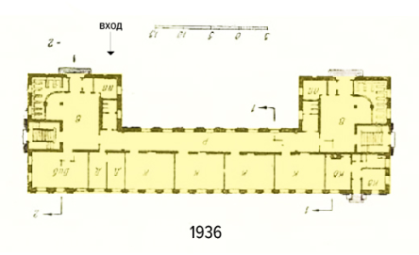

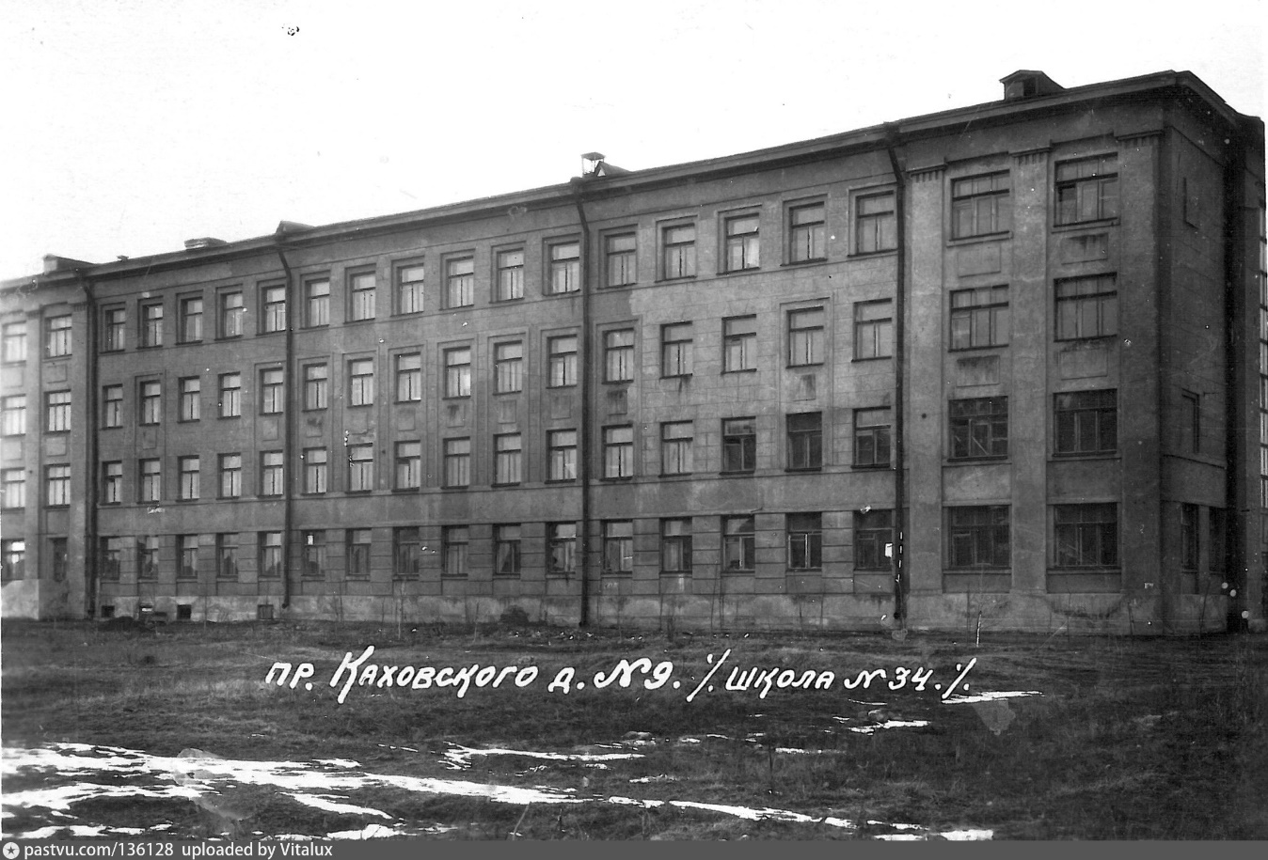

1.3.2 План спального корпуса 1959 г.
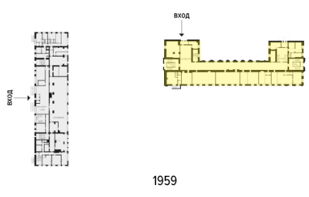

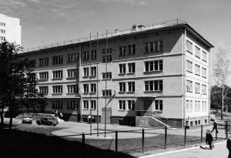

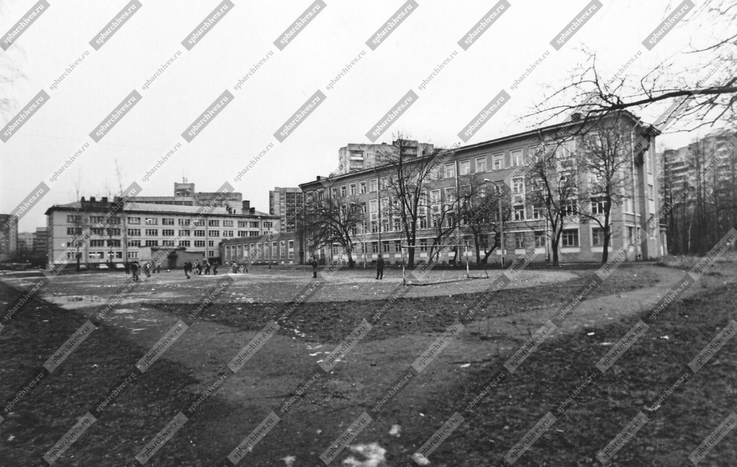
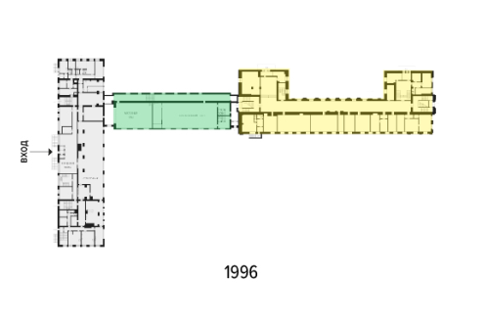
1.3.3 План гимназии 1996 года

1.3.4 Существующий план гимназии. Диванчики –зона рекреации
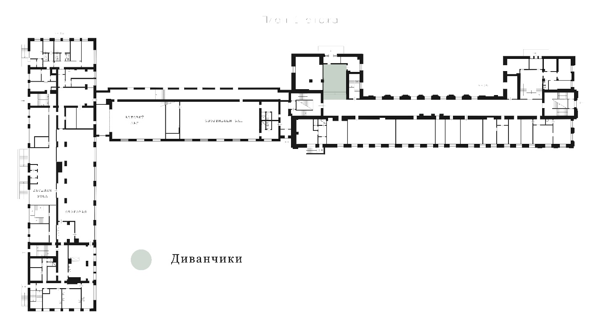

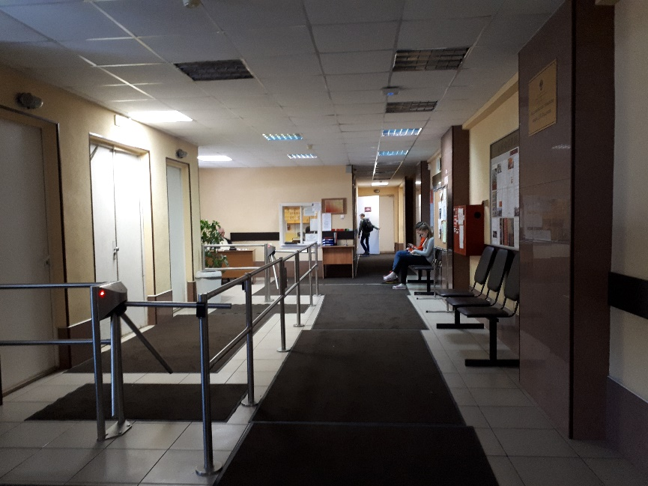
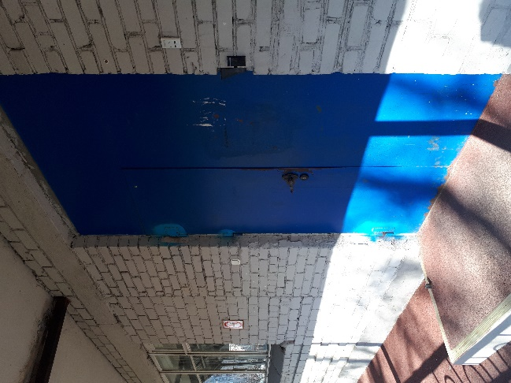
1.3.5 Фотофиксация

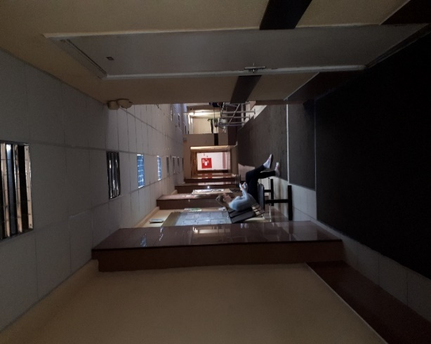
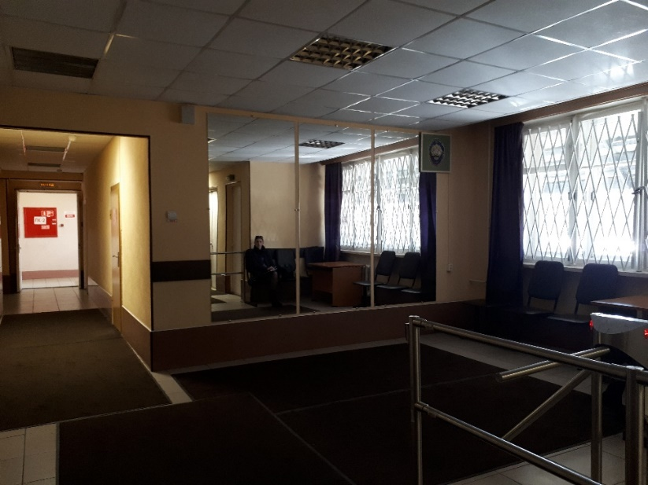

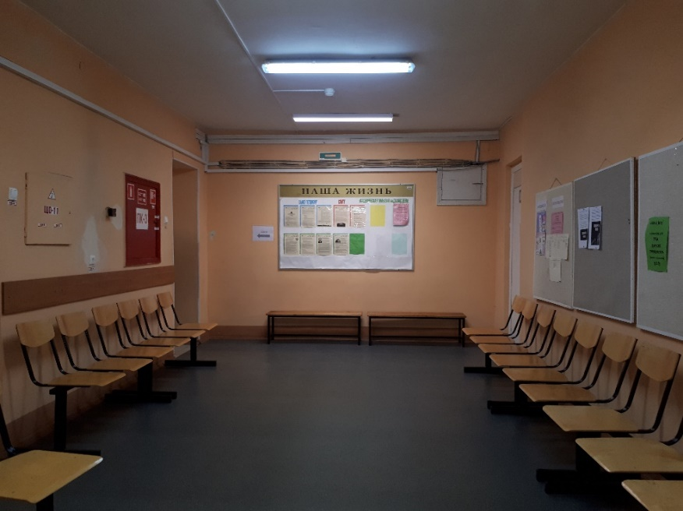
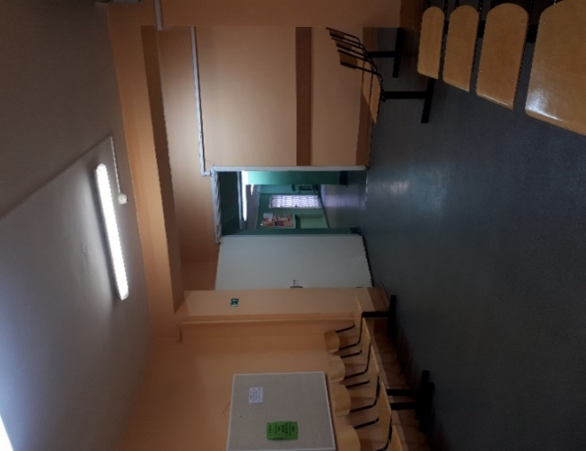

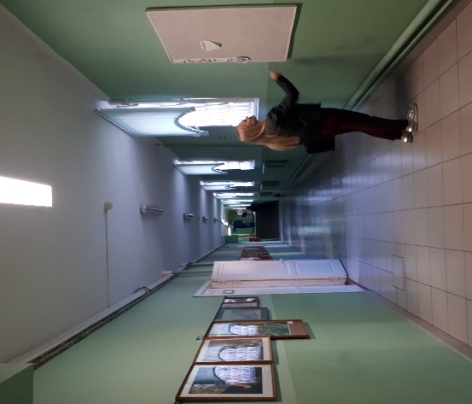

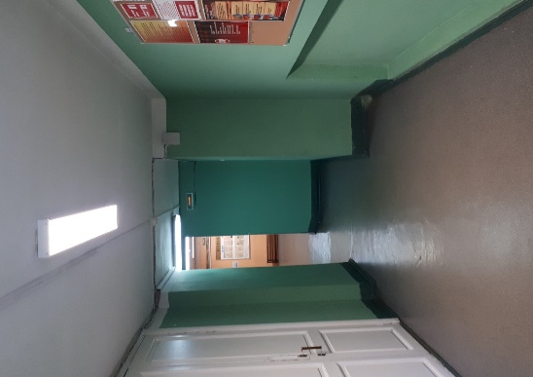
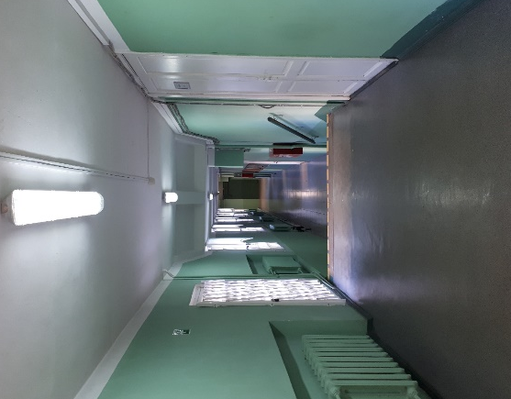

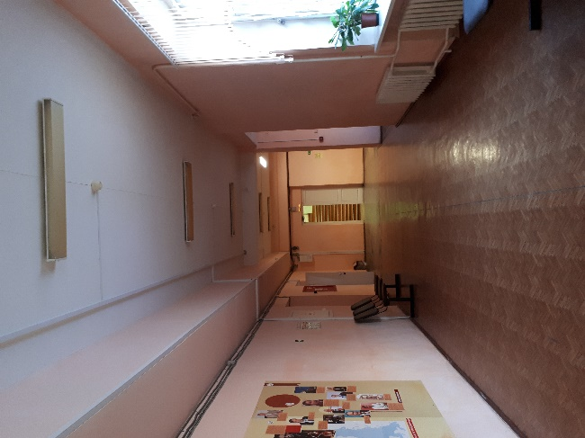
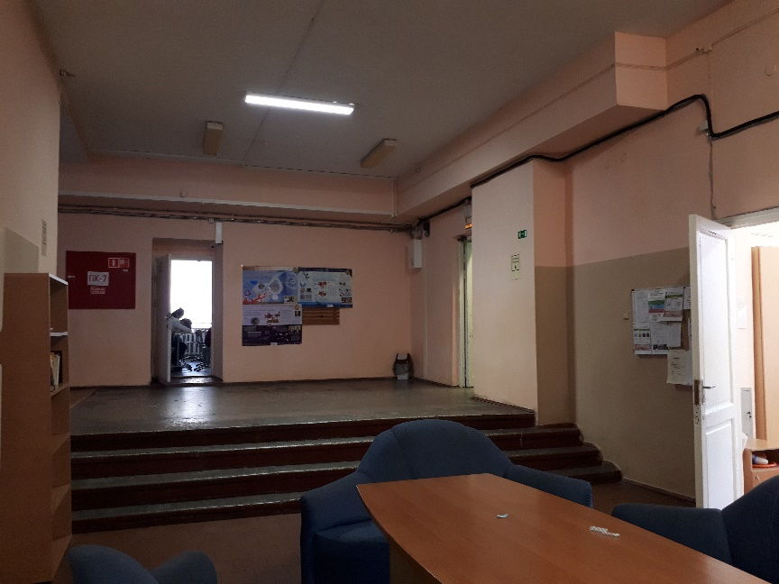

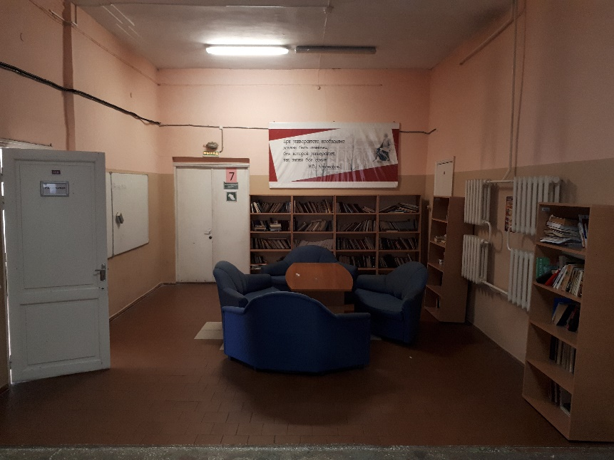
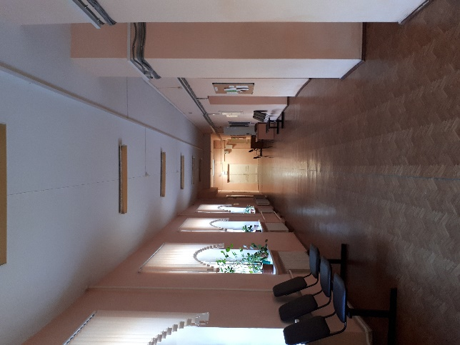

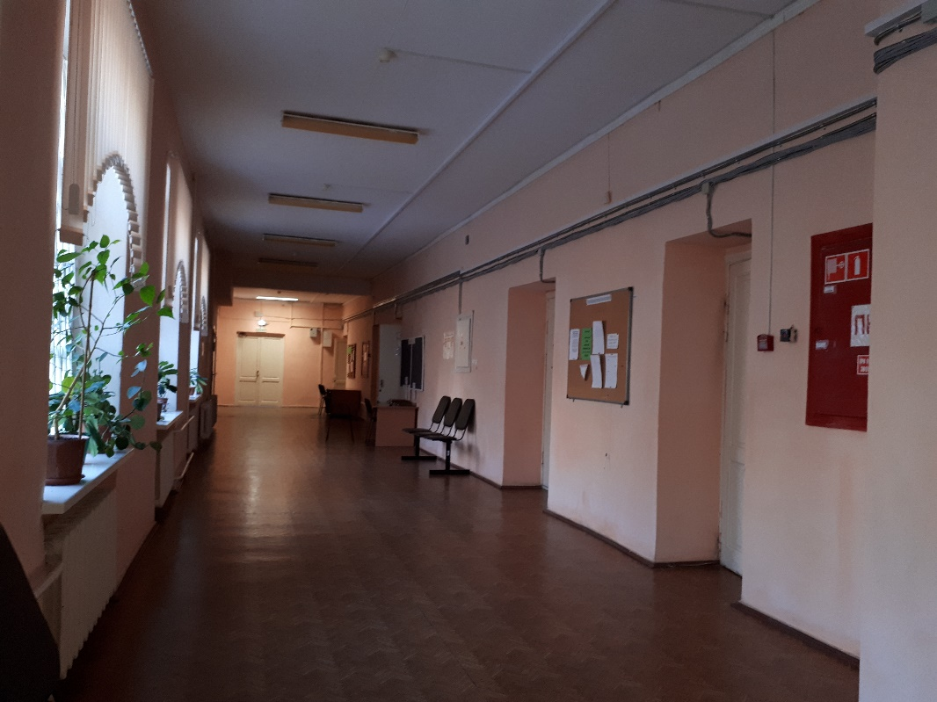

Результаты полученные с использованием методов партиципации.
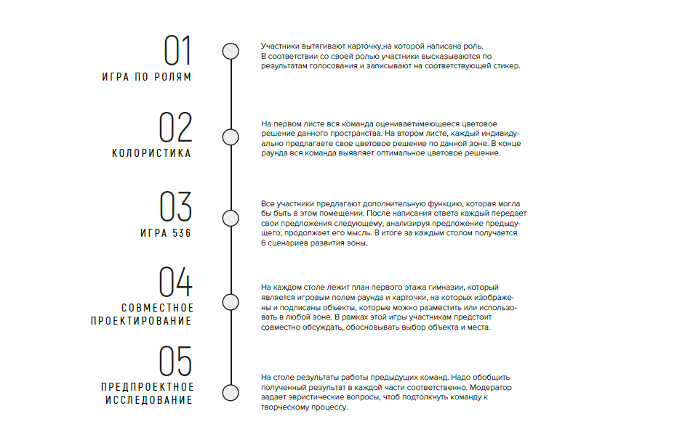
1.4.1 Механика 1-ого игрового дня

1.4.2 Механика 2-ого игрового дня
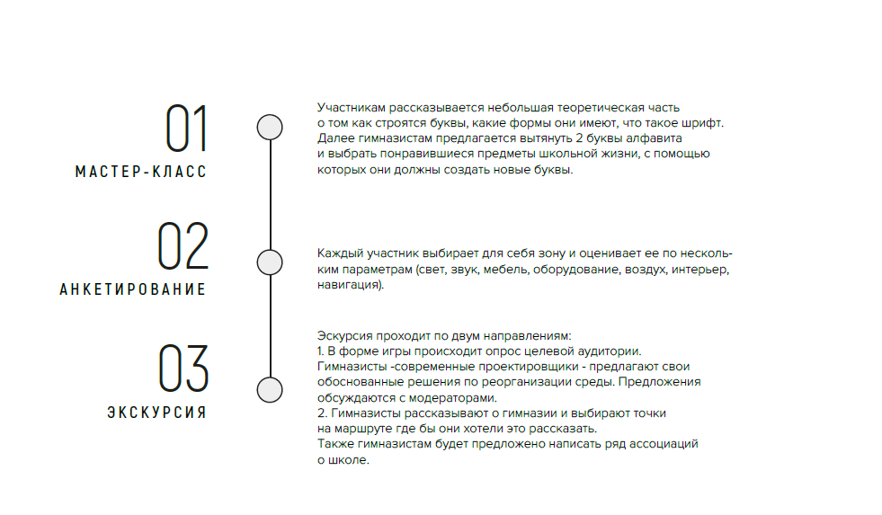
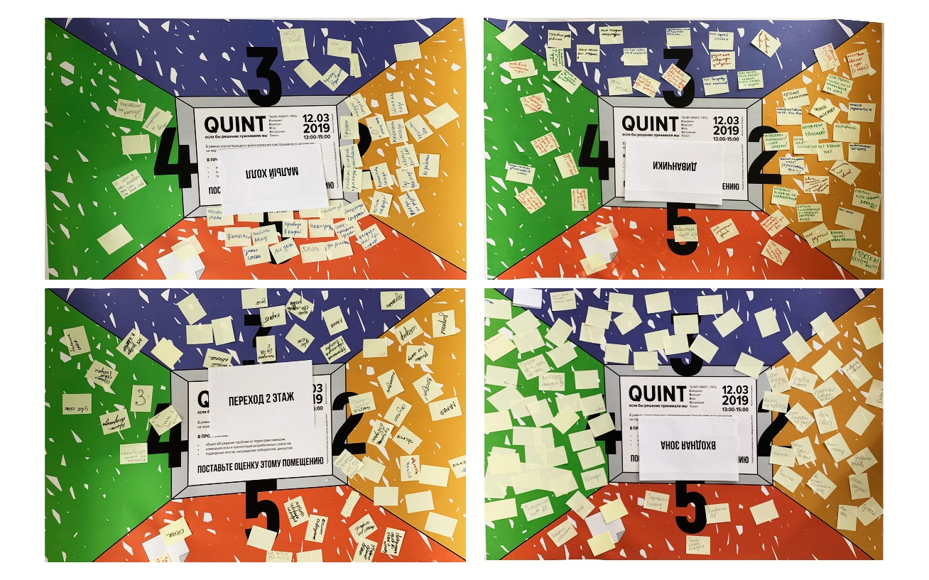
1.4.3 Эмоциональное отношение к ключевым выделенным зонам по 5-ти бальной шкале

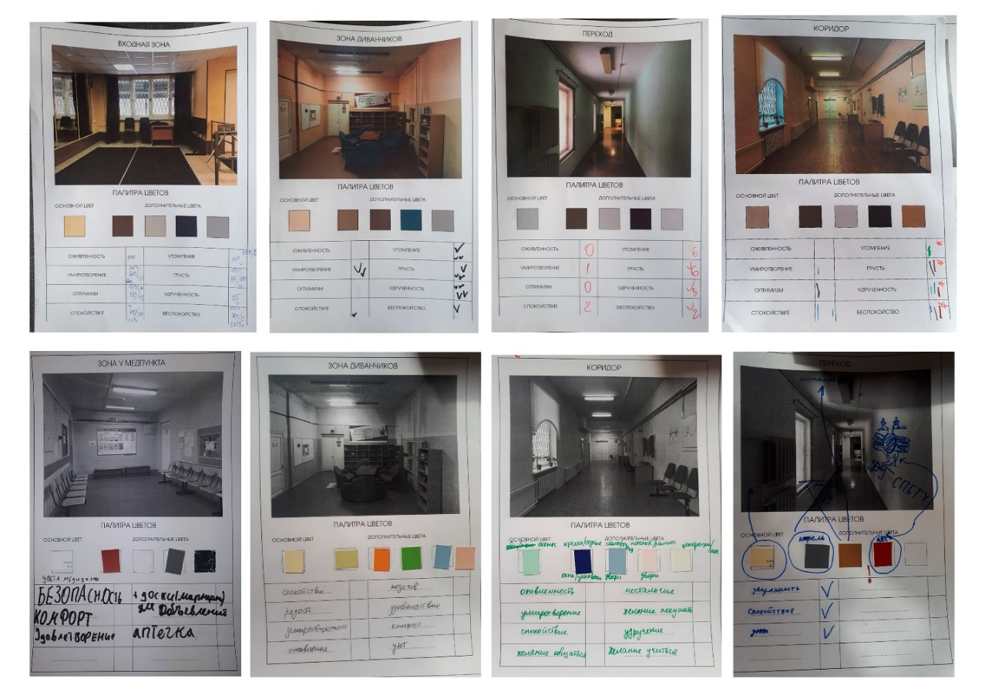
1.4.2. Анализ колористики помещения

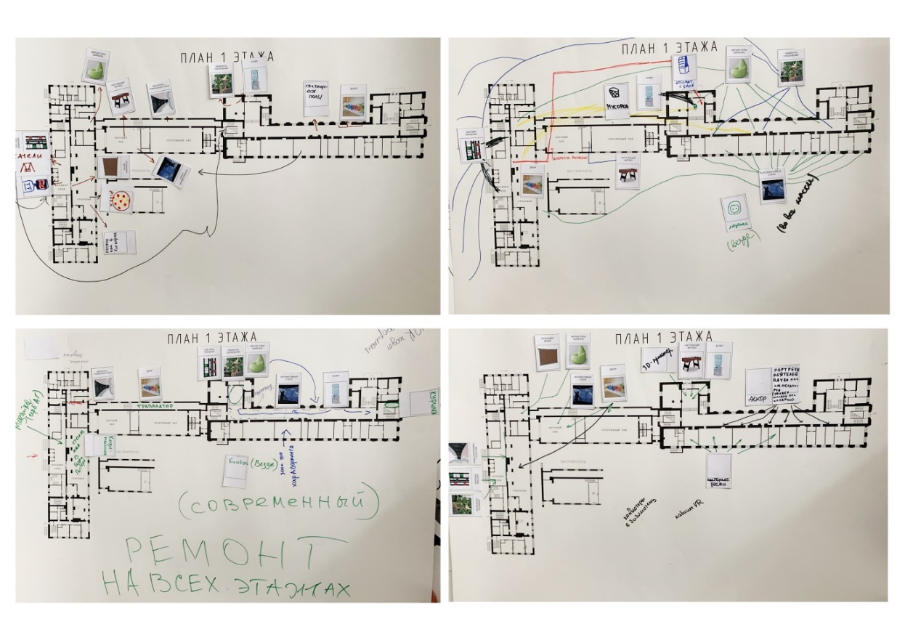
1.5.3. Соучастное проектирование

1.3.4. Итоги первого игрового этапа
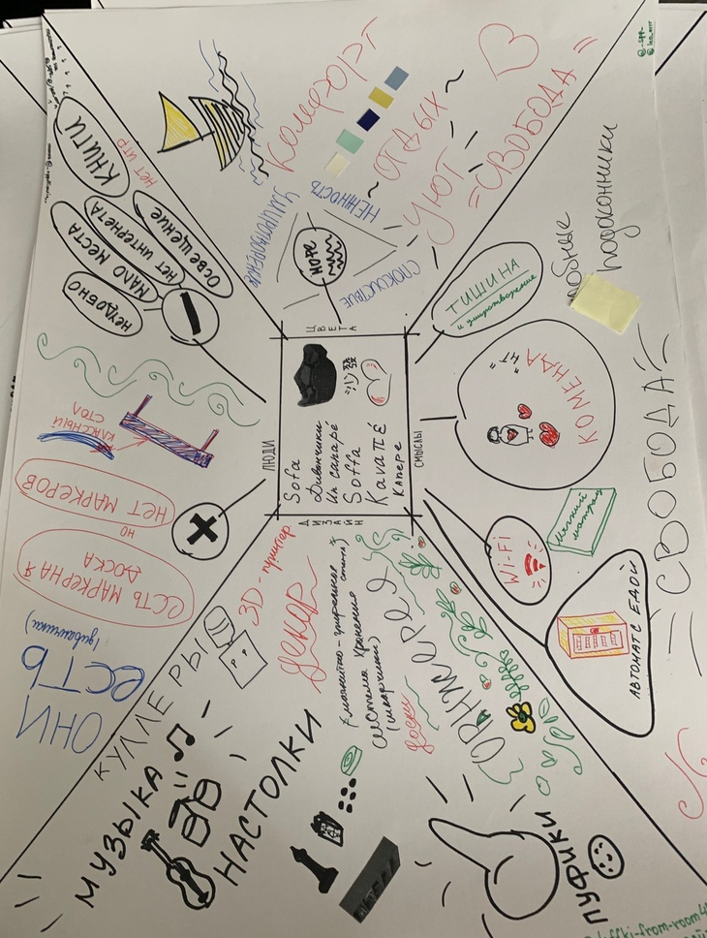
Глава 2. Средовой анализ учебных объектов
2.1 СПбГУ – традиции и новации.
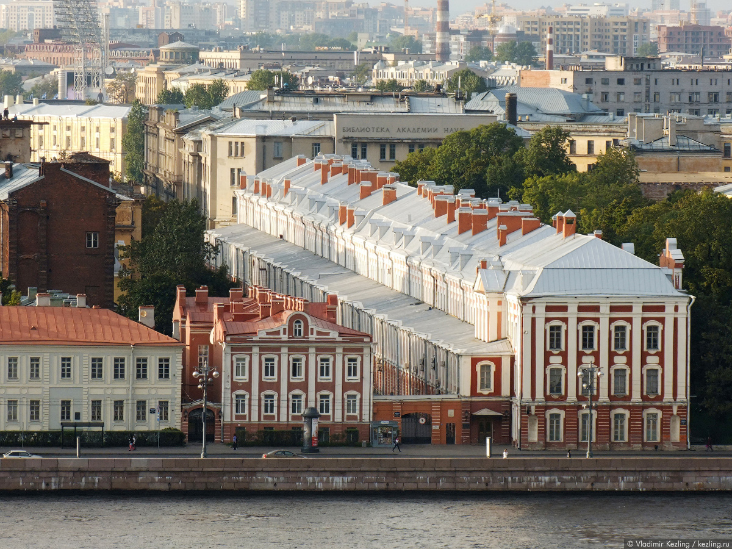
2.1.1 Здание 12 коллегий, вид с Университетской набережной

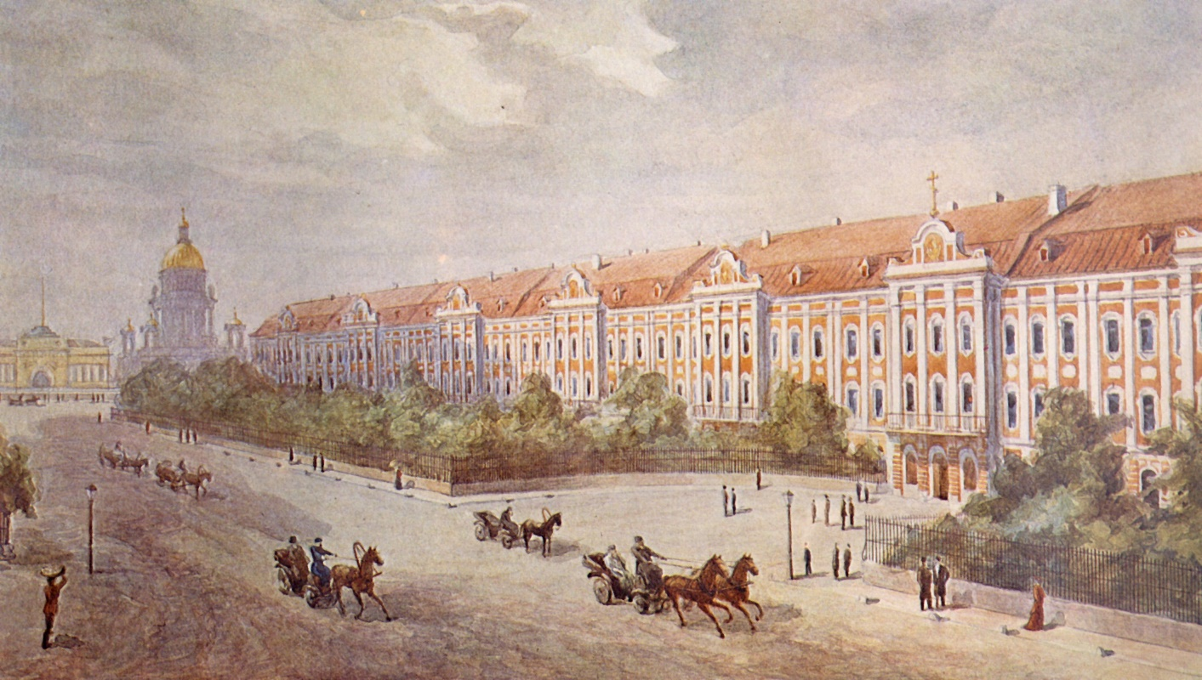
2.1.2 Здание Двенадцати коллегий в начале XIX века. Художник неизвесте
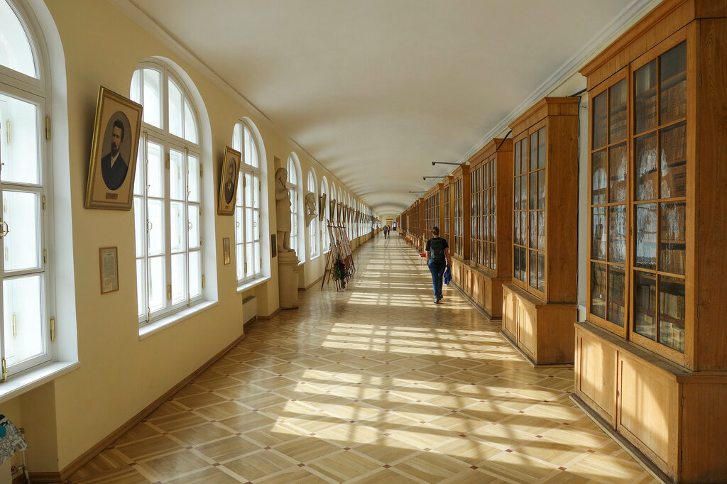
2.1.3 Коридоры здания 12 коллегий

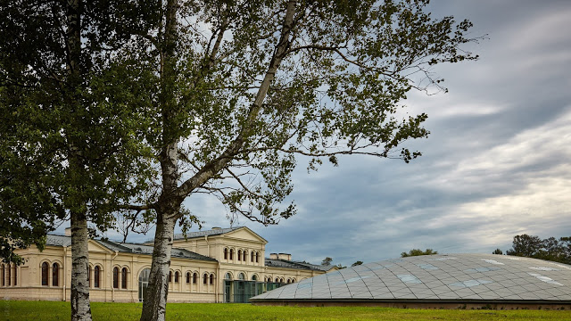
2.1.4 Загородный кампус ВШМ СПбГУ на базе дворцово-паркового ансамбля «Михайловская дача»

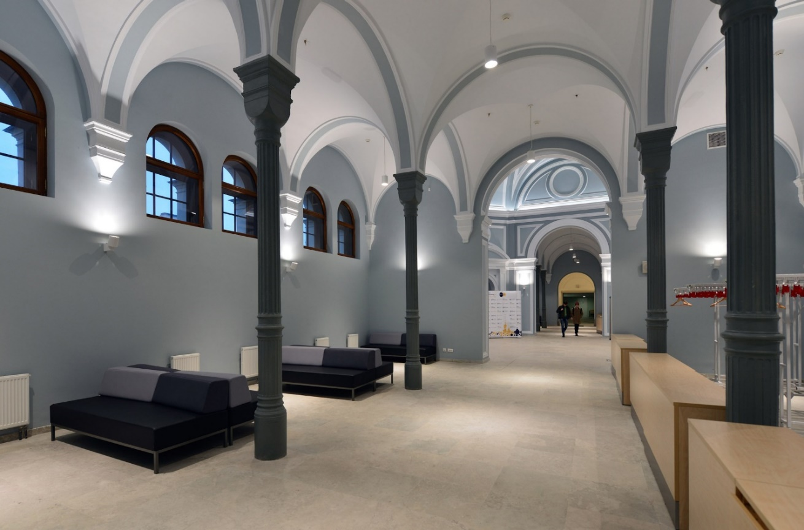
2.1.5 Интерьеры загородный кампус ВШМ СПбГУ

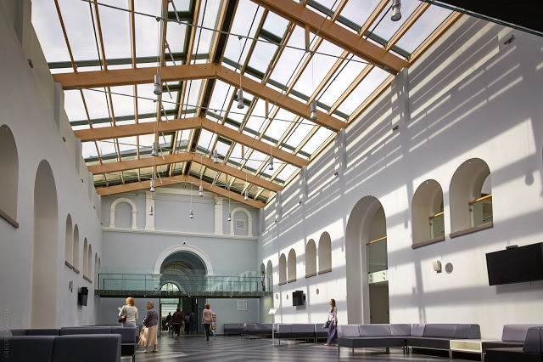

2.2 Современные образовательные пространства отечественный опыт
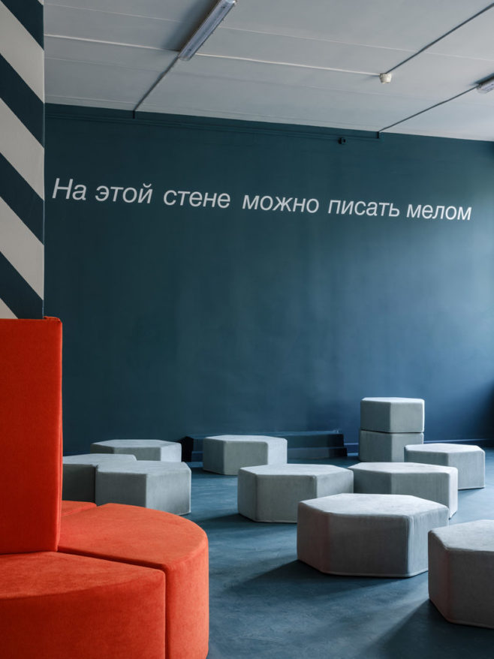
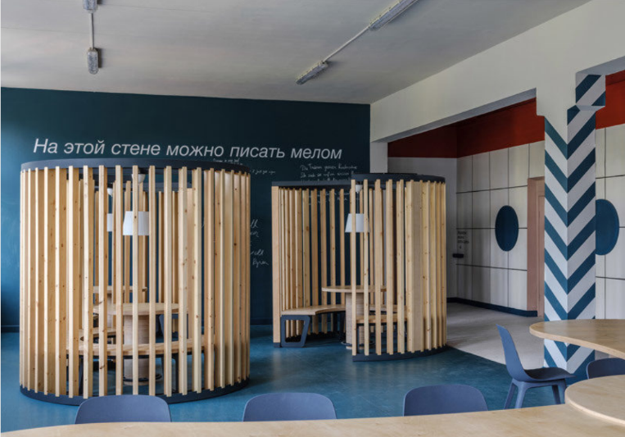
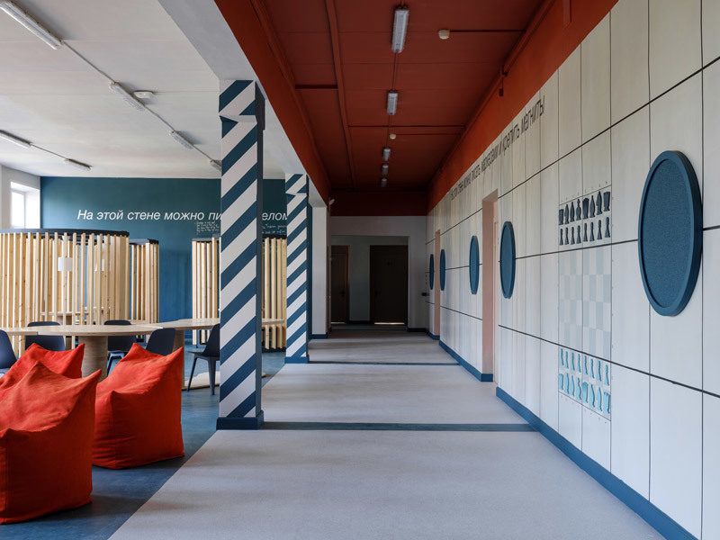
2.2.1. Московская обще-образовательная школа № 57

2.2.2 Газпром школа. Москва
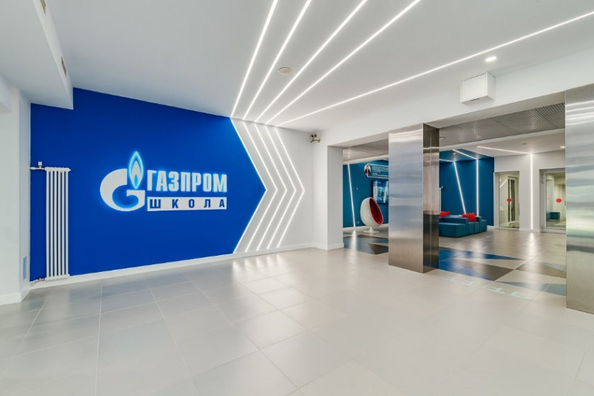
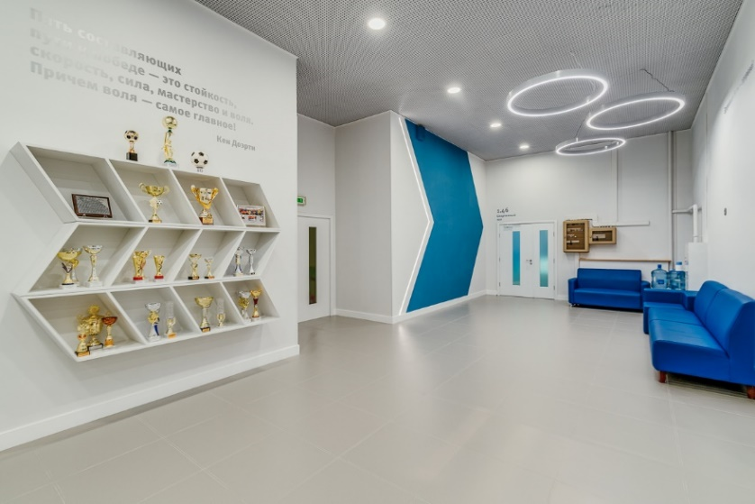

2.3 Современне образовательные пространства мировой опыт
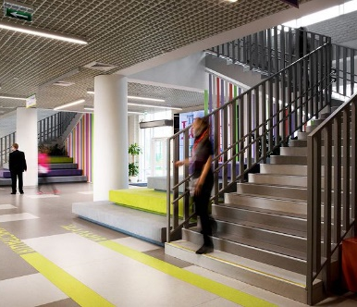
2.3.1. Киевская школа 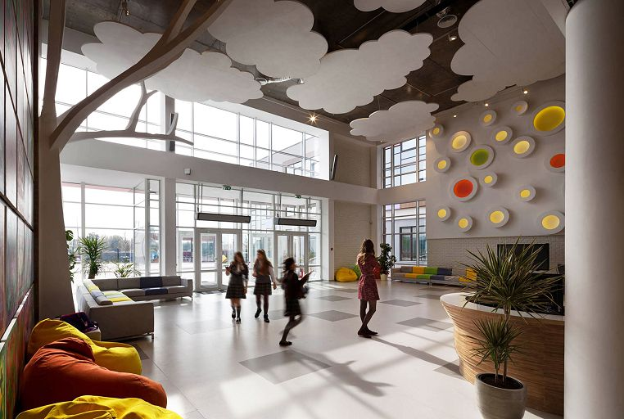

2.3.2 Школа в Конкорде, Нью Гемпшир, США.
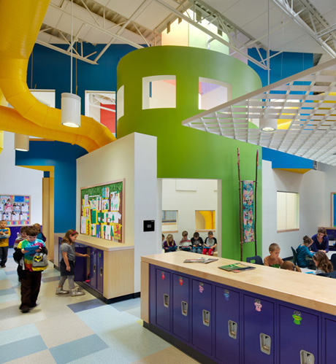
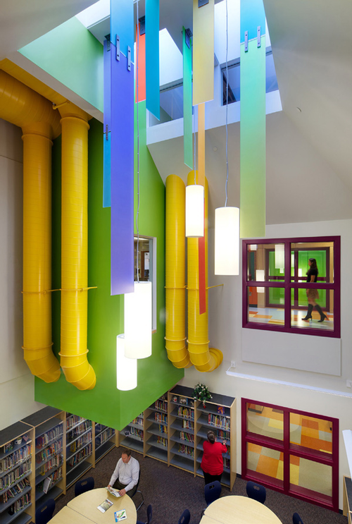
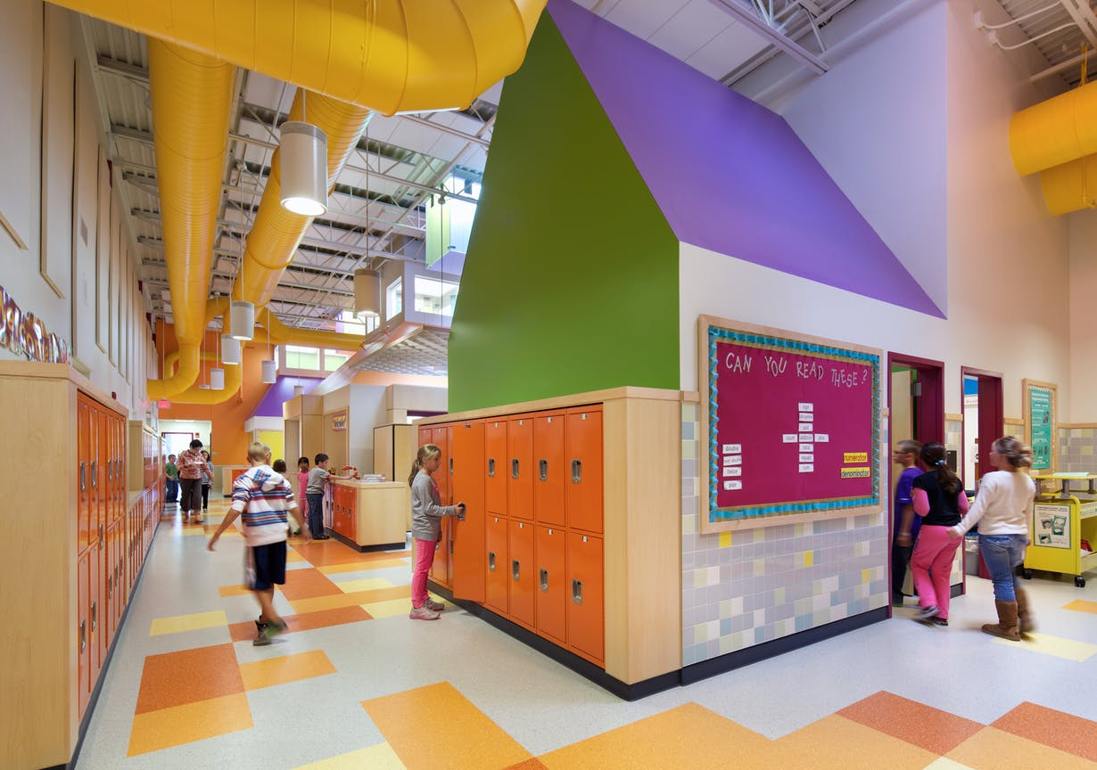

Глава 3. Проектное предложение
3.1 Концепция проекта
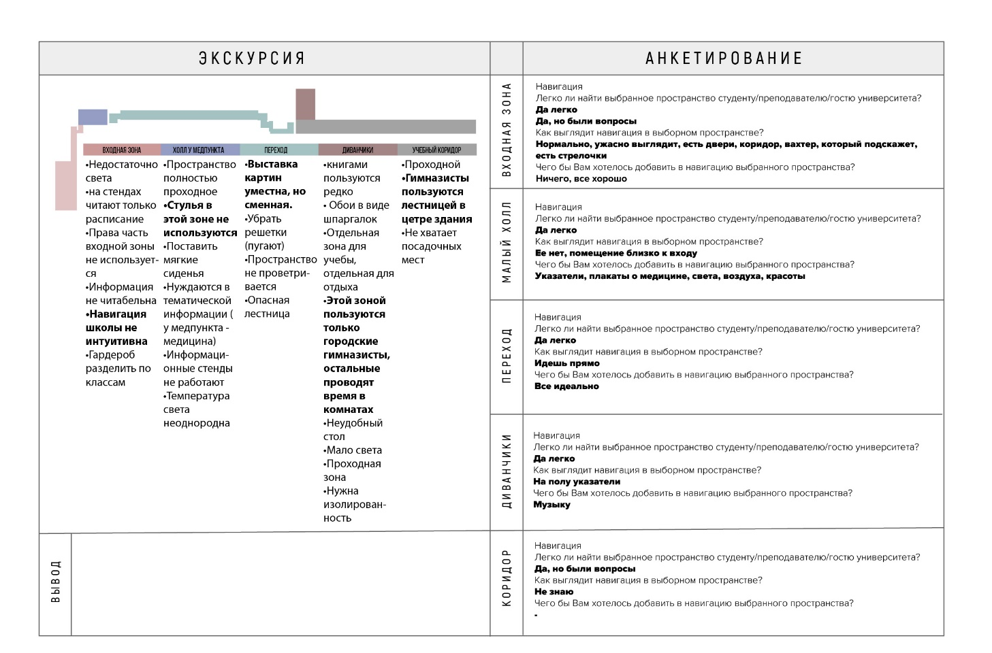
3.1.1. Итоги игр

3.3 Функциональное зонирование
3.3.1. Проблемные узлы
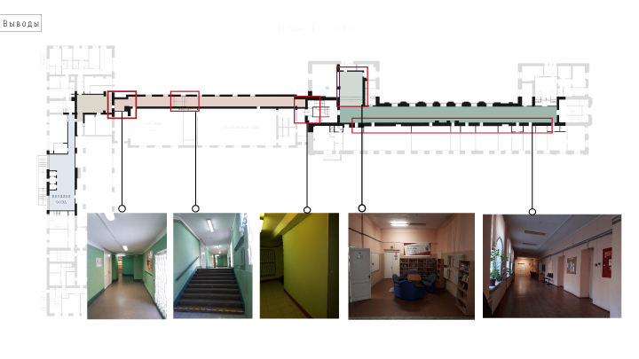

3.3.2. Функциональное зонирование гимназии
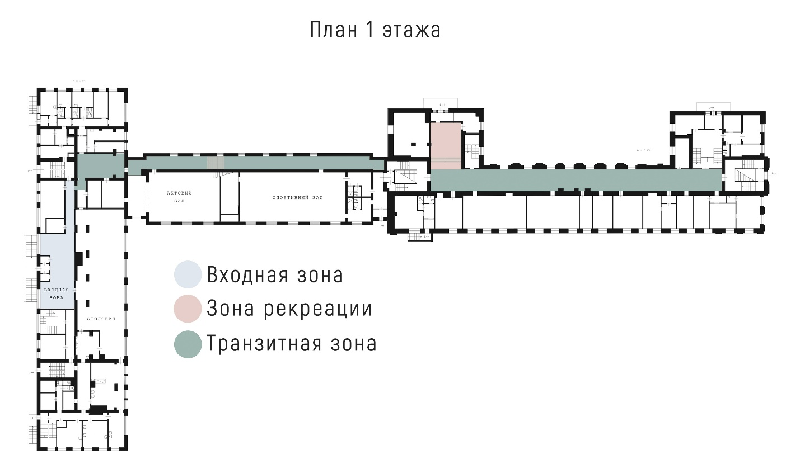

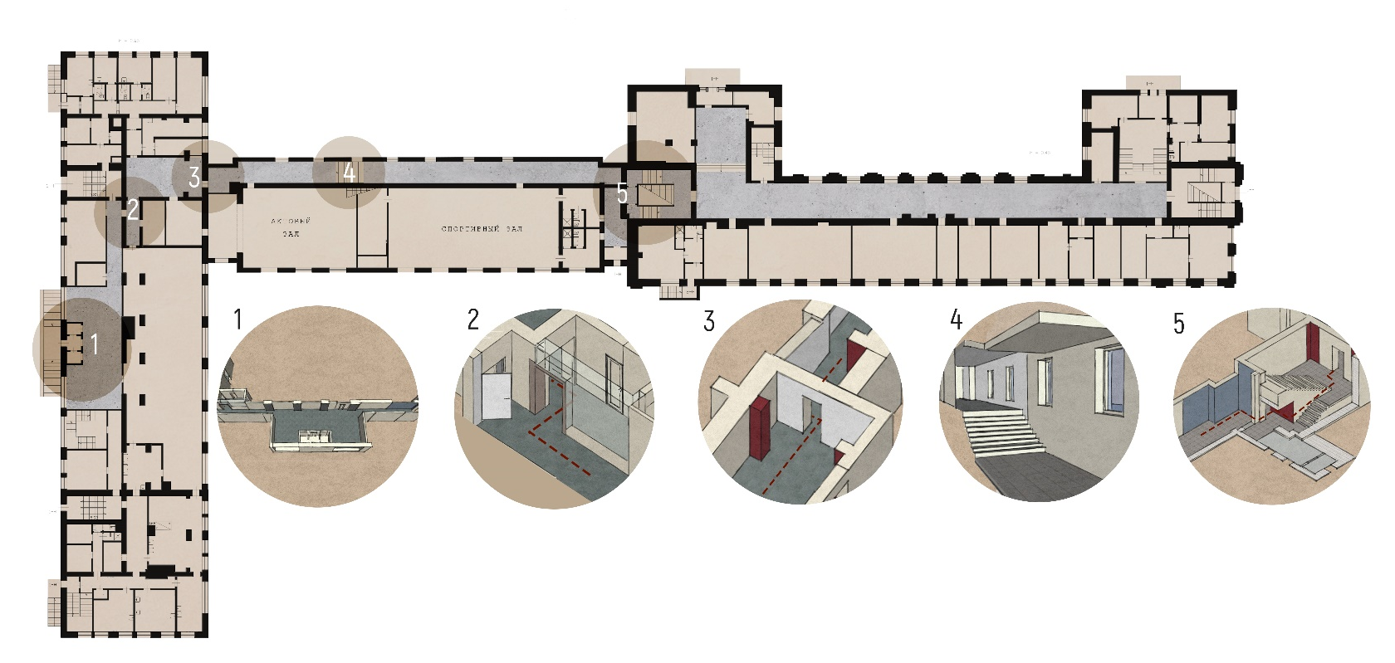
3.3.3. Фрагменты по узлам

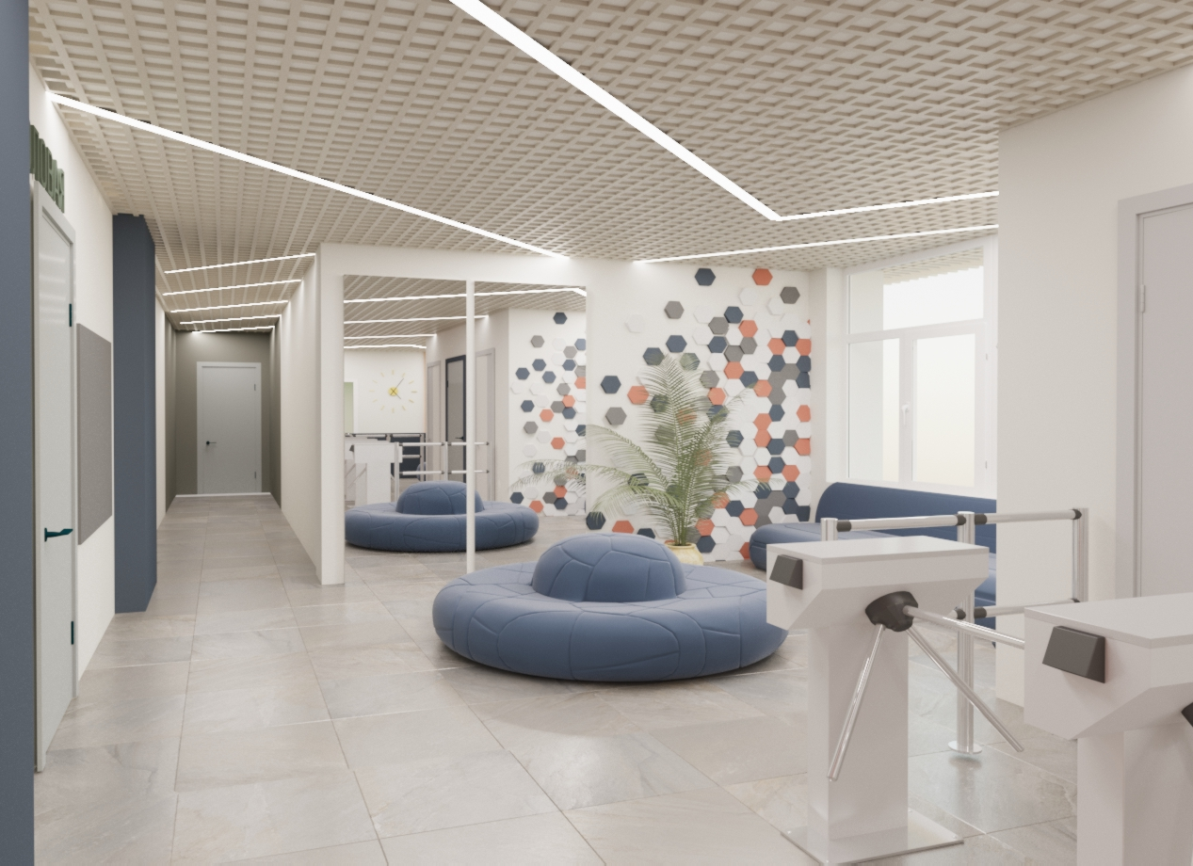
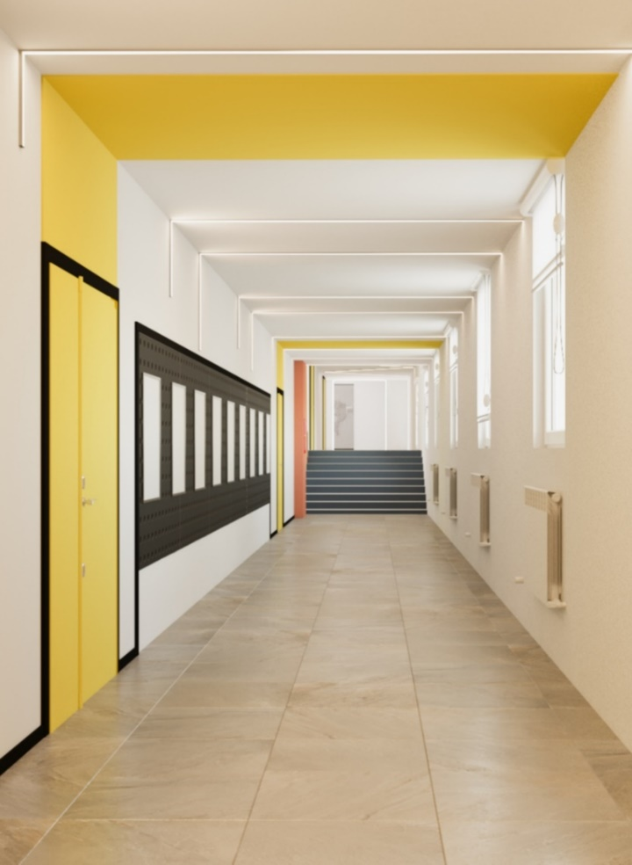
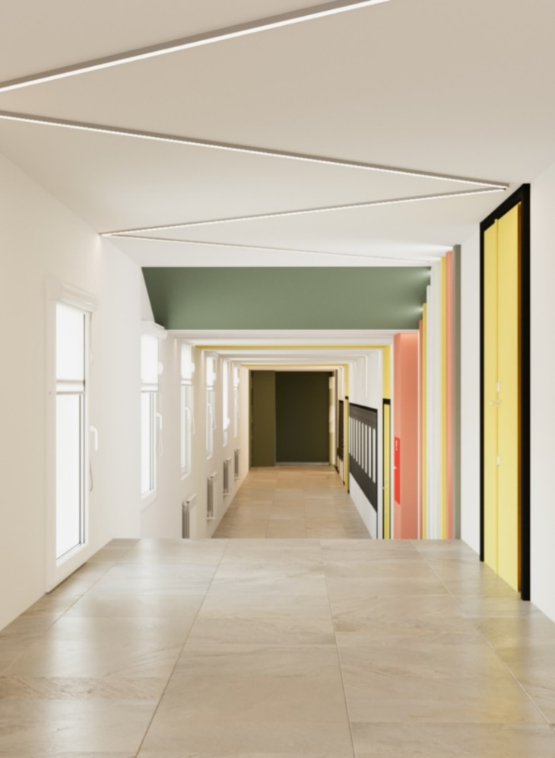
3.3.4. Виды

